RANCANG BANGUN PLATFORM SISTEM EVALUASI
PELAPORAN MENGGUNAKAN NEXT.JS DAN GO
GUNA OPTIMALISASI LAYANAN PUBLIK
(Studi Kasus di Dinas Kependudukan dan Pencatatan Sipil Kab. Garut)

SKRIPSI
Diajukan untuk memenuhi salah satu syarat memperoleh gelar sarjana komputer pada program studi sistem informasi IPI Garut.

Disusun oleh:
Nama : Firman Firdaus
NIM : 24.57.2014012



PROGRAM SARJANA
PROGRAM STUDI SISTEM INFORMASI
FAKULTAS ILMU TERAPAN DAN SAINS
INSTITUT PENDIDIKAN INDONESIA GARUT
2026

LEMBAR PENGESAHAN SKRIPSI

RANCANG BANGUN PLATFORM SISTEM EVALUASI
PELAPORAN MENGGUNAKAN NEXT.JS DAN GO
GUNA OPTIMALISASI LAYANAN PUBLIK

Disusun Oleh:

Nama : Firman Firdaus
NIM : 24572014012
Program Studi : Sistem Informasi
Jenjang : Strata Satu (SI)

Disetujui dan disahkan oleh:

Pembimbing Utama  Yopi Nugraha, M.Kom.  NIDN. 0412029202 | Pembimbing Pendamping  Rd. Muhammad Sopian Pratama,M.Ds., M.Kom.  NIDN. 0401089701

Diketahui Oleh

Dekan Fakultas  Ilmu Terapan dan Sains  Dr. Iyam Maryati, M.Pd  NIDN. 0429108104 | Ketua Program Studi  Yopi Nugraha, M.Kom  NIDN. 0412029202
LEMBAR PENGUJIAN SKRIPSI
RANCANG BANGUN PLATFORM SISTEM EVALUASI
PELAPORAN MENGGUNAKAN NEXT.JS DAN GO
GUNA OPTIMALISASI LAYANAN PUBLIK
Disusun Oleh:

Nama : Firman Firdaus
NIM : 24572014012
Program Studi : Sistem Informasi
Jenjang : Strata Satu (SI)

Skripsi ini telah diajukan pada tanggal

Ketua Penguji  Yopi Nugraha, M.Kom.  NIDN. 0410067601 | Anggota Penguji | Anggota Penguji  Rd. Muhammad Sopian Pratama,M.Ds., M.Kom.  NIDN. 0401089701

Diketahui Oleh

Dekan Fakultas  Ilmu Terapan dan Sains  Dr. Iyam Maryati, M.Pd  NIDN. 0429108104 | Ketua Program Studi  Yopi Nugraha, M.Kom  NIDN. 0412029202

PERNYATAAN KEASLIAN SKRIPSI
Dengan ini, saya menyatakan bahwa skripsi yang berjudul "RANCANG BANGUN PLATFORM SISTEM EVALUASI PELAPORAN MENGGUNAKAN NEXT.JS DAN GO GUNA OPTIMALISASI LAYANAN PUBLIK" ini benar-benar karya saya sendiri. Pengutipan dari sumber-sumber lain telah saya lakukan berdasarkan kaidah-kaidah pengutipan yang sesuai dengan etika keilmuan yang berlaku sehingga isi skripsi serta semua kelengkapannya ini merupakan karya asli. Apabila kemudian hari ditemukan hal-hal yang tidak sesuai dengan isi pernyataan ini, maka saya bersedia menerima resiko atau sanksi apapun.

Garut, 12 April 2026

Pembuat Pernyataan

Firman Firdaus
NIM. 24572014012

BAB I

PENDAHULUAN

1.1 Latar Belakang Masalah
Pemerintah Indonesia telah menjadikan transformasi digital di sektor publik sebagai agenda utama dalam mewujudkan tata kelola yang transparan dan akuntabel. Penerapan teknologi informasi pada layanan publik terbukti mampu memangkas kompleksitas birokrasi dan mempercepat proses bisnis pemerintahan (Farida et al., 2021). Kebutuhan ini semakin mendesak seiring pergeseran model pelayanan dari konvensional menuju layanan daring, khususnya pasca-pandemi Covid-19 yang membatasi interaksi langsung antara warga dan aparatur pemerintah (Lumbanraja, 2020). Mergel et al. (2018) dalam tinjauan sistematisnya terhadap penerapan Agile di sektor publik mengidentifikasi bahwa fleksibilitas dan kemampuan beradaptasi menjadi kunci keberhasilan transformasi digital pemerintahan.
Administrasi kependudukan termasuk salah satu sektor yang paling memerlukan sentuhan digitalisasi. Tuanaya et al. (2025) melalui analisis bibliometrik terhadap perkembangan administrasi kependudukan di Indonesia periode 2012–2024 menemukan bahwa inovasi berbasis teknologi meningkat signifikan sejak 2019, namun mayoritas masih berfokus pada pelayanan eksternal kepada masyarakat. Di sisi internal, Illahi et al. (2022) mengembangkan sistem informasi administrasi kependudukan berbasis web yang diuji menggunakan System Usability Scale (SUS) dan memperoleh skor 76, yang menunjukkan sistem diterima dengan baik oleh pengguna. Meskipun demikian, sistem tersebut belum mencakup fitur evaluasi kinerja pegawai secara otomatis.
Kondisi serupa ditemukan di Dinas Kependudukan dan Pencatatan Sipil (Disdukcapil) Kabupaten Garut. Berdasarkan hasil wawancara dengan Sabtian Juliana, S.T. selaku Administrator Database Disdukcapil Kabupaten Garut (personal communication, Juni 10, 2026), proses pelaporan aktivitas harian pegawai dan pelaporan anomali data perekaman masih dilakukan secara manual melalui dokumen fisik maupun aplikasi yang belum saling terintegrasi. Evaluasi kualitas dan kelengkapan laporan individu pegawai belum memiliki dukungan sistem yang mampu memberikan penilaian secara otomatis dan terukur. Akibatnya, pimpinan kesulitan melakukan monitoring kinerja secara objektif dan pengambilan keputusan kerap terhambat oleh data yang tidak tersaji secara real-time (S. Juliana, personal communication, Juni 10, 2026).
Sejumlah penelitian terdahulu telah mencoba mengatasi permasalahan serupa. Pegianti et al. (2025) mengembangkan sistem informasi pengelolaan data kependudukan berbasis web menggunakan metode Waterfall yang terbukti meningkatkan efisiensi dan transparansi layanan di tingkat desa. Di sisi lain, Abtokhi et al. (2023) membuktikan bahwa metodologi Scrum mampu mempercepat pengembangan sistem informasi di lingkungan institusi pemerintah, dengan empat fitur utama selesai dalam waktu dua bulan. Dari aspek teknologi, Effendy et al. (2021) menunjukkan bahwa Golang memiliki performa lebih baik dibandingkan Node.js dalam menangani permintaan web secara concurrent, sementara Carmo et al. (2024) mengkonfirmasi bahwa pemilihan framework backend yang tepat sangat menentukan performa sistem secara keseluruhan. Meskipun demikian, belum ada penelitian yang mengintegrasikan evaluasi pelaporan otomatis berbasis rules-based scoring dengan kombinasi teknologi Next.js dan Go dalam satu platform pemerintahan.
Kesenjangan tersebut menunjukkan kebutuhan akan sebuah platform yang tidak hanya mendukung proses pelaporan, tetapi juga mampu mengevaluasi kualitas pelaporan secara otomatis dan terukur. Penelitian ini bertujuan merancang dan membangun platform sistem evaluasi pelaporan dengan pendekatan Scrum (Mergel et al., 2018; Abtokhi et al., 2023) di Dinas Kependudukan dan Pencatatan Sipil Kabupaten Garut. Platform yang dikembangkan menggunakan Next.js pada sisi frontend dan Go (Golang) pada sisi backend untuk menjamin performa tinggi dalam pengolahan data berskala besar (Lie et al., 2024), serta mengimplementasikan rules-based scoring engine untuk evaluasi pelaporan secara otomatis (Mikulić & Lisjak, 2021; Alvaran et al., 2022). Pengujian usability menggunakan System Usability Scale (SUS) juga dilakukan untuk memastikan sistem diterima dengan baik oleh pengguna (Illahi et al., 2022).
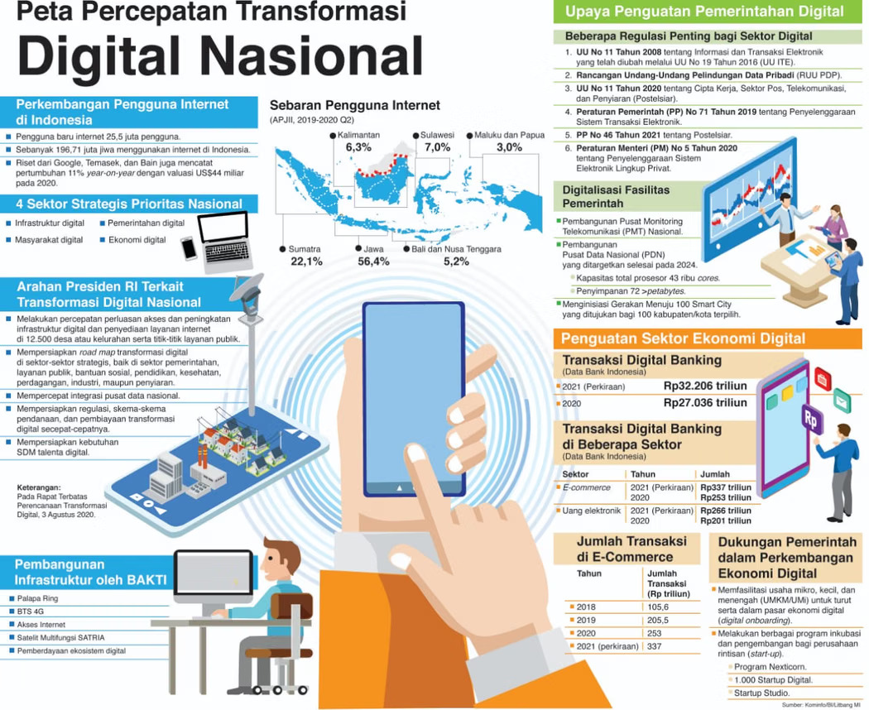
Gambar 1.1 Peta Percepatan Transformasi Digital Nasional

1.2 Rumusan Masalah
Berdasarkan latar belakang masalah yang telah diuraikan, terdapat rumusan masalah berikut:
- Bagaimana merancang dan membangun platform sistem evaluasi pelaporan yang mencakup fitur pelaporan aktivitas harian pegawai, deteksi data duplikat (duplicate operator), pelaporan salah rekam, serta pengajuan bulanan secara terintegrasi di Disdukcapil Kabupaten Garut?
- Bagaimana mengimplementasikan fitur evaluasi pelaporan secara otomatis dan terukur menggunakan pendekatan rules-based scoring engine?
- Bagaimana tingkat penerimaan pengguna terhadap platform yang dikembangkan berdasarkan pengujian fungsionalitas (Black-box Testing) dan usability (System Usability Scale)?

1.3 Batasan Masalah
Batasan masalah dalam penelitian ini ditetapkan untuk memfokuskan ruang lingkup penelitian agar tetap terarah. Adapun batasan masalah tersebut adalah sebagai berikut:
- Sistem yang dikembangkan menggunakan framework Next.js 15 pada sisi frontend dan bahasa pemrograman Go (Golang) dengan framework Gin pada sisi backend, serta Supabase (PostgreSQL) sebagai basis data.
- Metode pengembangan sistem menggunakan Scrum dengan siklus sprint yang terstruktur.
- Lingkup fitur sistem mencakup: (1) pelaporan aktivitas harian pegawai (aktivitas SIAK), (2) pelaporan anomali data (salah rekam dan duplicate operator), (3) pengajuan bulanan, (4) evaluasi pelaporan otomatis berbasis rules-based scoring, dan (5) manajemen tiket SILPANA.

1.4 Tujuan Penelitian
Berdasarkan rumusan masalah yang telah diuraikan, tujuan penelitian ini adalah sebagai berikut:
- Merancang dan membangun platform sistem evaluasi pelaporan yang mencakup fitur pelaporan aktivitas harian pegawai, deteksi data duplikat, pelaporan salah rekam, serta pengajuan bulanan secara terintegrasi di Disdukcapil Kabupaten Garut.
- Mengimplementasikan fitur evaluasi pelaporan secara otomatis dan terukur menggunakan pendekatan rules-based scoring engine.
- Melakukan pengujian fungsionalitas sistem menggunakan Black-box Testing dan mengukur tingkat penerimaan pengguna melalui System Usability Scale (SUS).

1.5 Manfaat Penelitian
Penelitian ini diharapkan dapat memberikan manfaat sebagai berikut:
- a. Manfaat Teoritis: (1) Menambah referensi ilmiah terkait implementasi sistem evaluasi pelaporan berbasis rules-based scoring di lingkungan instansi pemerintah daerah; (2) Memberikan kontribusi dalam pengembangan ilmu sistem informasi, khususnya dalam pemanfaatan teknologi modern (Next.js dan Go) untuk optimalisasi layanan publik.
- b. Manfaat Praktis: (1) Bagi Petugas Perekaman: Memudahkan proses pelaporan anomali data secara digital, cepat, terstruktur, dan mengurangi beban kerja manual; (2) Bagi Pimpinan dan Bagian Terkait di Disdukcapil: Menyediakan rekapitulasi otomatis dan dashboard monitoring yang mempermudah pengawasan kinerja serta pengambilan keputusan berbasis data; (3) Bagi Disdukcapil Kabupaten Garut: Meningkatkan efisiensi penanganan anomali data perekaman dan mendukung peningkatan kualitas data Sistem Informasi Administrasi Kependudukan (SIAK); (4) Bagi Masyarakat: Mendukung peningkatan kualitas pelayanan publik melalui data kependudukan yang lebih akurat dan terkelola dengan baik.

1.6 Sistematika Penulisan
Berikut gambaran singkat mengenai isi masing-masing bab dalam skripsi ini.
- BAB I PENDAHULUAN: Latar belakang masalah, rumusan masalah, batasan masalah, tujuan penelitian, manfaat penelitian, dan sistematika penulisan.
- BAB II LANDASAN TEORI: Teori dan konsep yang digunakan, meliputi sistem informasi, platform berbasis web, Scrum, rules-based engine, System Usability Scale (SUS), serta tinjauan penelitian terdahulu.
- BAB III METODE PENELITIAN: Objek penelitian (Disdukcapil Kabupaten Garut), metode pengembangan Scrum, teknologi yang digunakan (Next.js dan Go), teknik pengumpulan data, serta kerangka berpikir penelitian.
- BAB IV HASIL DAN PEMBAHASAN: Perancangan sistem, implementasi platform sistem yang dikembangkan, hasil pengujian Black-box Testing dan System Usability Scale (SUS), serta pembahasan temuan penelitian.
- BAB V PENUTUP: Kesimpulan dari hasil penelitian dan saran untuk pengembangan selanjutnya.

BAB II

LANDASAN TEORI

2.1 Pengertian Sistem Informasi
Sistem informasi adalah kombinasi dari teknologi informasi dan aktivitas organisasi yang menggunakan teknologi informasi untuk menghasilkan dan menyebarkan informasi (Laudon & Laudon, 2020). Menurut Pressman dan Maxim (2020), sistem informasi merupakan serangkaian komponen yang saling berinteraksi untuk mengumpulkan, memproses, menyimpan, dan mendistribusi informasi yang dibutuhkan untuk mendukung pengambilan keputusan, koordinasi, dan kontrol dalam suatu organisasi. Dalam konteks pemerintahan, sistem informasi berperan penting dalam meningkatkan efisiensi birokrasi, akuntabilitas pelayanan publik, dan kualitas pengambilan keputusan berbasis data (Tuanaya et al., 2025).

2.2 Rancang Bangun dalam Pengembangan Sistem Informasi
Rancang bangun sistem informasi merupakan suatu kegiatan yang mencakup proses perancangan (design) dan pembangunan (construction) suatu sistem untuk memecahkan permasalahan yang dihadapi oleh suatu organisasi. Menurut Pressman dan Maxim (2020), rancang bangun sistem informasi terdiri atas serangkaian aktivitas yang meliputi analisis kebutuhan, perancangan arsitektur, implementasi, pengujian, dan evaluasi sistem. Pendekatan ini tidak hanya menghasilkan artefak berupa perangkat lunak, tetapi juga memastikan bahwa sistem yang dibangun dapat memenuhi kebutuhan pengguna secara efektif dan efisien.
Dalam konteks penelitian ini, rancang bangun dilakukan untuk menghasilkan sebuah platform yang mampu mendukung proses evaluasi pelaporan secara otomatis. Proses rancang bangun yang digunakan mengadopsi metodologi Agile dengan kerangka kerja Scrum. Schwaber dan Sutherland (2020) menjelaskan bahwa Scrum merupakan kerangka kerja yang memungkinkan tim pengembang untuk bekerja secara iteratif dan inkremental sehingga dapat beradaptasi dengan cepat terhadap perubahan kebutuhan. Pendekatan ini dipilih karena sesuai dengan karakteristik proyek pengembangan sistem di lingkungan pemerintahan yang membutuhkan fleksibilitas tinggi dalam menghadapi regulasi dan kebutuhan internal pegawai yang dinamis.
Penelitian terdahulu menunjukkan bahwa penerapan sistem berbasis web pada administrasi kependudukan mampu meningkatkan efisiensi layanan (Tuanaya et al., 2025; Pegianti et al., 2025). Namun, kedua penelitian tersebut belum mengintegrasikan proses evaluasi pelaporan secara otomatis berbasis data terukur. Oleh karena itu, penelitian ini melakukan rancang bangun platform evaluasi pelaporan yang tidak hanya fokus pada otomatisasi pencatatan, tetapi juga pada penilaian kualitas pelaporan pegawai secara sistematis.

2.3 Platform sebagai Sistem Informasi Berbasis Web
Platform dalam konteks teknologi informasi didefinisikan sebagai suatu infrastruktur yang terdiri dari perangkat keras dan perangkat lunak yang menjadi dasar bagi pengembangan, pengoperasian, dan pengelolaan berbagai aplikasi (Carmo et al., 2024). Berbeda dengan aplikasi biasa yang bersifat spesifik untuk satu fungsi, platform dirancang untuk mendukung berbagai fitur, pengguna, dan proses bisnis secara terintegrasi serta scalable. Karakteristik utama platform yang baik meliputi kemampuan skalabilitas, maintainability, interoperabilitas, dan kemudahan penggunaan bagi berbagai jenis pengguna.
Dalam penelitian ini, platform yang dikembangkan merupakan platform berbasis web yang dirancang untuk mendukung kegiatan evaluasi pelaporan di lingkungan Dinas Kependudukan dan Pencatatan Sipil (Disdukcapil). Platform berbasis web dipilih karena mampu memberikan akses yang mudah melalui berbagai perangkat, mendukung kolaborasi real-time, serta memungkinkan pembaruan sistem secara terpusat. Lie et al. (2024) menyatakan bahwa penerapan framework modern seperti Next.js pada platform sektor publik mampu mengurangi waktu muat halaman hingga 40% dan meningkatkan performa secara keseluruhan.
Lebih lanjut, platform yang dikembangkan dalam penelitian ini tidak hanya berfungsi sebagai media penyimpanan data, tetapi juga sebagai sistem yang mampu melakukan pemrosesan logika bisnis secara otomatis. Integrasi antara frontend yang responsif dengan backend yang memiliki performa tinggi menjadi kunci keberhasilan platform ini. Effendy et al. (2021) membuktikan bahwa penggunaan bahasa pemrograman Go pada backend sistem e-government mampu memberikan performa yang lebih baik dibandingkan Node.js dalam menangani permintaan web secara concurrent. Kombinasi teknologi ini diharapkan mampu menghasilkan platform evaluasi pelaporan yang handal dan responsif di lingkungan Disdukcapil Kabupaten Garut.

2.4 Sistem Evaluasi Pelaporan
Sistem evaluasi pelaporan adalah suatu sistem yang dirancang untuk menilai, mengukur, dan memberikan umpan balik terhadap kualitas pelaporan yang dilakukan oleh pegawai atau unit kerja secara otomatis dan objektif. Sistem ini biasanya memanfaatkan data terukur (measurable data) serta seperangkat aturan (rules) untuk menghasilkan skor evaluasi yang dapat digunakan sebagai dasar pengambilan keputusan (Mikulić & Lisjak, 2021). Dalam konteks organisasi pemerintahan, sistem evaluasi pelaporan menjadi penting karena pelaporan yang berkualitas tinggi akan berdampak langsung pada akuntabilitas dan efektivitas pelayanan publik.
Pelaporan di lingkungan Dinas Kependudukan dan Pencatatan Sipil (Disdukcapil) mencakup berbagai aktivitas administratif yang harus dilaporkan secara berkala oleh pegawai. Saat ini, proses evaluasi pelaporan masih banyak dilakukan secara manual, sehingga rawan terjadi keterlambatan, ketidakobjektifan dalam penilaian, serta kesulitan dalam melakukan analisis tren kinerja pegawai. Ketergantungan pada metode manual ini berpotensi menghambat efektivitas pengawasan dan pengambilan keputusan oleh pimpinan.
Penelitian Mikulić dan Lisjak (2021) menunjukkan bahwa penerapan rules-based engine dalam sistem evaluasi kinerja mampu menghasilkan peningkatan objektivitas dan efisiensi dalam evaluasi kinerja dan mengurangi waktu audit dari hitungan hari menjadi hitungan menit. Namun, implementasi tersebut masih memiliki keterbatasan dalam hal skalabilitas untuk volume data besar untuk menangani volume data kependudukan yang sangat besar dan membutuhkan pemrosesan concurrent tinggi.

2.5 Teknologi Pendukung: Next.js dan Go (Golang)
Pemilihan teknologi yang tepat menjadi faktor penentu keberhasilan dalam rancang bangun sebuah platform sistem evaluasi pelaporan. Penelitian ini menggunakan kombinasi Next.js pada sisi frontend dan Go (Golang) pada sisi backend untuk membangun platform yang responsif, scalable, dan memiliki performa tinggi. Kombinasi teknologi ini dipilih karena mampu memenuhi kebutuhan sistem yang harus menangani volume data kependudukan yang besar, mendukung pemrosesan concurrent, serta menyediakan antarmuka yang mudah digunakan oleh pegawai Disdukcapil.
Next.js merupakan framework berbasis React yang dikembangkan oleh Vercel dan dirancang khusus untuk membangun aplikasi web modern dengan performa tinggi. Framework ini mendukung fitur Server-Side Rendering (SSR) dan Static Site Generation (SSG) yang memungkinkan halaman web dimuat lebih cepat serta meningkatkan optimasi mesin pencari (SEO). Lie et al. (2024) dalam penelitiannya menunjukkan bahwa implementasi Next.js pada aplikasi sektor publik mampu mengurangi waktu muat halaman hingga 40% dibandingkan dengan pendekatan tradisional. Selain itu, integrasi dengan Tailwind CSS memungkinkan pengembangan antarmuka yang mobile-first dan konsisten, sebagaimana direkomendasikan oleh Illahi et al. (2022) untuk meningkatkan usability portal e-government.
Di sisi backend, Go (Golang) dipilih karena keunggulannya dalam menangani pemrosesan data secara concurrent dengan efisiensi tinggi. Bahasa ini dikembangkan oleh Google dan memiliki fitur goroutines serta channels yang memungkinkan eksekusi tugas secara paralel dengan overhead yang sangat rendah. Effendy et al. (2021) membuktikan bahwa Go mampu memberikan performa Go lebih baik dibandingkan Node.js dalam menangani permintaan web secara concurrent. Keunggulan ini sangat relevan dengan kebutuhan platform evaluasi pelaporan yang harus memproses data dalam jumlah besar dan melakukan validasi serta scoring secara real-time.
Lebih lanjut, Go juga terbukti efektif dalam mendukung implementasi rules-based engine dan algoritma deteksi anomali data. Lie et al. (2024) menunjukkan bahwa penggunaan goroutines pada arsitektur microservices mampu meningkatkan throughput sistem hingga lima kali lipat dibandingkan arsitektur tradisional. Sementara itu, Effendy et al. (2021) menegaskan bahwa Go merupakan solusi yang efisien dan cost-effective untuk menjalankan algoritma deteksi duplicate data pada sistem registri kependudukan berskala besar. Dengan demikian, kombinasi Next.js dan Go dalam penelitian ini tidak hanya mengatasi keterbatasan performa yang ditemukan pada penelitian sebelumnya, tetapi juga memungkinkan integrasi penuh antara antarmuka pengguna yang modern dengan logika bisnis yang kompleks dan berkinerja tinggi.

2.6 Optimalisasi Layanan Publik melalui Digitalisasi dan Otomatisasi
Optimalisasi layanan publik merupakan upaya sistematis untuk meningkatkan efisiensi, efektivitas, akuntabilitas, dan kualitas pelayanan yang diberikan oleh pemerintah kepada masyarakat. Dalam era transformasi digital, optimalisasi layanan publik tidak lagi hanya bergantung pada peningkatan kapasitas sumber daya manusia, tetapi juga sangat ditentukan oleh pemanfaatan teknologi informasi yang mampu mendukung proses bisnis pemerintahan secara otomatis dan terukur (Tuanaya et al., 2025). Penelitian ini memandang bahwa pengembangan platform evaluasi pelaporan merupakan salah satu bentuk konkret dari upaya optimalisasi layanan publik di bidang administrasi kependudukan, sebagaimana yang juga ditunjukkan oleh Pegianti et al. (2025) mengenai pentingnya sistem digital dalam meningkatkan akurasi dan efisiensi pengelolaan data kependudukan.
Transformasi digital pada layanan administrasi kependudukan telah menunjukkan hasil yang positif dalam beberapa tahun terakhir. Tuanaya et al. (2025) menemukan bahwa penerapan sistem berbasis web mampu mengurangi waktu pemrosesan administrasi kependudukan secara signifikan dan meningkatkan aksesibilitas masyarakat. Senada dengan itu, Pegianti et al. (2025) melaporkan bahwa sistem informasi pengumpulan data kependudukan berbasis web berhasil meningkatkan akurasi pencatatan real-time hingga 50% di tingkat desa. Meskipun demikian, kedua penelitian tersebut masih berfokus pada sisi pelayanan kepada masyarakat dan belum menyentuh aspek evaluasi kinerja internal pegawai yang justru menjadi penentu kualitas layanan yang diberikan.
Optimalisasi layanan publik yang sesungguhnya memerlukan perhatian yang seimbang antara sisi eksternal (pelayanan kepada masyarakat) dan sisi internal (pengelolaan kinerja pegawai). Mergel et al. (2018) menegaskan bahwa penerapan metodologi Agile di organisasi sektor publik mampu meningkatkan kolaborasi tim dan adaptabilitas terhadap perubahan regulasi, meskipun memerlukan penyesuaian budaya organisasi. Penelitian ini mengambil pendekatan yang lebih komprehensif dengan membangun platform yang secara langsung mendukung evaluasi pelaporan pegawai secara otomatis menggunakan rules-based scoring. Dengan demikian, peningkatan kualitas pelaporan internal diharapkan dapat berdampak pada peningkatan kualitas layanan publik secara keseluruhan di Dinas Kependudukan dan Pencatatan Sipil Kabupaten Garut.
Lebih jauh, optimalisasi layanan publik melalui platform digital juga harus memperhatikan aspek usability dan keamanan data. Illahi et al. (2022) menemukan bahwa mayoritas portal e-government di Eropa mencapai skor System Usability Scale (SUS) di atas 75 yang dikategorikan sebagai “Good”, dengan catatan pentingnya desain mobile-first dan navigasi yang intuitif. Penelitian ini mengintegrasikan prinsip-prinsip tersebut dengan melakukan pengujian usability menggunakan SUS pada platform yang dikembangkan, sekaligus menerapkan mekanisme keamanan data melalui Row Level Security pada Supabase. Pendekatan ini diharapkan mampu menghasilkan platform yang tidak hanya efisien secara teknis, tetapi juga mudah digunakan dan aman dalam mendukung optimalisasi layanan publik.

2.7 Konteks Studi Kasus: Dinas Kependudukan dan Pencatatan Sipil (Disdukcapil) Kabupaten Garut
Dinas Kependudukan dan Pencatatan Sipil (Disdukcapil) merupakan instansi pemerintah daerah yang bertanggung jawab dalam penyelenggaraan administrasi kependudukan, meliputi pencatatan peristiwa kependudukan, penerbitan dokumen kependudukan, serta pengelolaan dan penyajian data kependudukan di tingkat kabupaten/kota. Tugas dan kewenangan Disdukcapil diatur dalam Undang-Undang Nomor 23 Tahun 2006 tentang Administrasi Kependudukan sebagaimana telah diubah dengan Undang-Undang Nomor 24 Tahun 2013, serta Peraturan Menteri Dalam Negeri Nomor 95 Tahun 2019 tentang Sistem Informasi Administrasi Kependudukan (SIAK). Sebagai ujung tombak pelayanan administrasi kependudukan, Disdukcapil berperan penting dalam menyediakan data yang akurat, mutakhir, dan terintegrasi sebagai dasar perencanaan pembangunan dan pelayanan publik lainnya.
Di Kabupaten Garut, Provinsi Jawa Barat, Disdukcapil menghadapi tantangan yang semakin kompleks seiring dengan pertumbuhan jumlah penduduk dan tingginya mobilitas masyarakat yang menuntut layanan yang cepat, akurat, dan transparan. Kondisi ini mendorong kebutuhan akan pengembangan sistem yang dapat mendukung efisiensi kerja internal, khususnya dalam hal pelaporan dan evaluasi kinerja pegawai.
Landasan hukum penyelenggaraan administrasi kependudukan di Indonesia diatur dalam Undang-Undang Nomor 23 Tahun 2006 tentang Administrasi Kependudukan sebagaimana telah diubah dengan Undang-Undang Nomor 24 Tahun 2013, serta Peraturan Menteri Dalam Negeri Nomor 95 Tahun 2019 tentang Sistem Informasi Administrasi Kependudukan (SIAK). Peraturan-peraturan tersebut mewajibkan pemerintah daerah untuk mengelola data kependudukan secara terpusat, akurat, dan dapat diakses secara real-time. Namun, implementasi di tingkat kabupaten masih menghadapi berbagai kendala, terutama pada aspek pengelolaan pelaporan internal pegawai yang belum sepenuhnya didukung oleh sistem evaluasi yang otomatis dan terukur.
Penelitian Tuanaya et al. (2025) menunjukkan bahwa transformasi digital dalam administrasi kependudukan di Indonesia telah berkembang melalui otomatisasi berbasis web, namun masih terdapat kesenjangan dalam hal evaluasi kinerja pelaporan berbasis data terukur. Di Kabupaten Garut, permasalahan yang sering muncul meliputi keterlambatan pelaporan aktivitas pegawai, ketidakakuratan data akibat proses validasi manual, serta kesulitan dalam melakukan monitoring dan evaluasi kinerja secara objektif. Kondisi ini berdampak pada lambatnya pengambilan keputusan manajerial dan belum optimalnya kualitas layanan yang diberikan kepada masyarakat.
Pemilihan Disdukcapil Kabupaten Garut sebagai lokasi studi kasus didasarkan pada beberapa pertimbangan. Pertama, Kabupaten Garut memiliki jumlah penduduk yang cukup besar dengan karakteristik wilayah yang beragam, sehingga membutuhkan sistem pengelolaan data kependudukan yang handal dan scalable. Kedua, instansi ini telah memiliki infrastruktur dasar teknologi informasi, namun belum memiliki platform khusus untuk melakukan evaluasi pelaporan secara otomatis menggunakan pendekatan rules-based scoring. Ketiga, kebutuhan akan peningkatan akuntabilitas dan efisiensi internal sangat relevan dengan upaya Pemerintah Kabupaten Garut dalam mewujudkan tata kelola pemerintahan yang baik (good governance).
Dalam konteks optimalisasi layanan publik yang telah dibahas sebelumnya, Disdukcapil Kabupaten Garut memerlukan sebuah platform yang tidak hanya mendukung pelayanan kepada masyarakat, tetapi juga mampu mengevaluasi kualitas pelaporan internal pegawai secara sistematis dan otomatis. Platform yang akan dikembangkan dalam penelitian ini diharapkan dapat menjadi solusi untuk mengatasi permasalahan evaluasi pelaporan yang masih bersifat manual dengan menerapkan pendekatan rules-based scoring. Dengan demikian, hasil rancang bangun platform ini tidak hanya bersifat teoritis, tetapi juga memiliki nilai praktis yang langsung dapat dirasakan dalam meningkatkan efisiensi kerja dan kualitas pengambilan keputusan di Dinas Kependudukan dan Pencatatan Sipil Kabupaten Garut.

2.8 Metodologi Agile dan Scrum dalam Pengembangan Sistem Informasi
Perkembangan teknologi informasi yang cepat menuntut pendekatan pengembangan sistem yang lebih fleksibel dan adaptif dibandingkan dengan metode tradisional yang bersifat linear dan kaku. Metodologi Agile muncul sebagai respons terhadap keterbatasan tersebut dengan menekankan pada kolaborasi tim, respons terhadap perubahan, dan pengiriman nilai secara bertahap kepada pengguna. Manifesto Agile yang dirumuskan pada tahun 2001 menekankan empat nilai utama, yaitu individu dan interaksi lebih diutamakan daripada proses dan alat, perangkat lunak yang berfungsi lebih diutamakan daripada dokumentasi yang komprehensif, kolaborasi dengan pelanggan lebih diutamakan daripada negosiasi kontrak, serta respons terhadap perubahan lebih diutamakan daripada mengikuti rencana (Beck et al., 2001).
Salah satu kerangka kerja paling populer dalam implementasi Agile adalah Scrum. Menurut Schwaber dan Sutherland (2020) dalam The Scrum Guide, Scrum merupakan kerangka kerja ringan yang membantu individu, tim, dan organisasi menghasilkan nilai melalui adaptasi solusi yang kompleks. Scrum terdiri atas tiga peran utama yaitu Product Owner, Scrum Master, dan Development Team; lima event yaitu Sprint, Sprint Planning, Daily Scrum, Sprint Review, dan Sprint Retrospective; serta tiga artefak yaitu Product Backlog, Sprint Backlog, dan Increment. Pendekatan ini memungkinkan tim untuk bekerja dalam iterasi pendek (sprint) sehingga dapat secara berkala mengevaluasi dan menyesuaikan arah pengembangan berdasarkan feedback pengguna.
Penerapan Scrum di sektor publik, khususnya pada organisasi non-teknis, telah diteliti oleh Abtokhi et al. (2023). Hasil penelitian mereka menunjukkan bahwa Scrum mampu meningkatkan kolaborasi antar tim dan adaptabilitas terhadap perubahan regulasi yang sering terjadi di lingkungan pemerintahan. Namun, penelitian tersebut juga mengidentifikasi tantangan berupa kebutuhan penyesuaian budaya organisasi yang cukup signifikan serta belum banyak menguji penerapan Scrum pada pengembangan perangkat lunak dengan teknologi spesifik. Kesenjangan ini menjadi peluang bagi penelitian selanjutnya untuk mengaplikasikan Scrum secara lebih teknis pada pengembangan sistem informasi pemerintahan.
Dalam penelitian ini, metodologi Scrum diterapkan secara spesifik pada proses rancang bangun platform sistem evaluasi pelaporan menggunakan Next.js dan Go. Pendekatan ini dipilih karena karakteristik proyek yang membutuhkan iterasi cepat dalam mengakomodasi kebutuhan internal pegawai Disdukcapil Kabupaten Garut yang dinamis. Melalui siklus sprint yang terstruktur, tim pengembang dapat secara berkala melakukan validasi fitur rules-based scoring, integrasi data real-time, serta pengujian usability dengan melibatkan pengguna akhir dari Disdukcapil. Penerapan Scrum juga memungkinkan penyesuaian prioritas fitur berdasarkan feedback langsung dari stakeholder tanpa harus menunggu siklus pengembangan yang panjang.
Integrasi Scrum dengan teknologi Next.js dan Go memberikan keunggulan tambahan dalam pengembangan sistem yang kompleks. Next.js memungkinkan pengembangan frontend secara iteratif dengan cepat melalui fitur hot reloading dan komponen modular, sedangkan Go mendukung pengembangan backend yang stabil dan mudah diuji pada setiap increment. Kombinasi ini sejalan dengan prinsip Agile yang menekankan pada perangkat lunak yang berfungsi dan respons terhadap perubahan. Dengan demikian, penerapan Scrum dalam penelitian ini tidak hanya bersifat metodologis, tetapi juga secara langsung mendukung pencapaian tujuan pengembangan platform evaluasi pelaporan yang adaptif dan berkualitas tinggi di lingkungan pemerintahan daerah.

2.9 Sistem Evaluasi Kinerja Otomatis Berbasis Rule-Based Engine
Sistem evaluasi kinerja otomatis berbasis rule-based engine merupakan pendekatan yang memanfaatkan seperangkat aturan logis (if-then rules) untuk menilai dan memberikan skor terhadap kinerja atau kualitas pelaporan secara otomatis tanpa intervensi manual yang berlebihan. Pendekatan ini memisahkan logika keputusan dari kode program utama sehingga aturan dapat dengan mudah dimodifikasi, diaudit, dan dipelihara oleh pihak yang berwenang (Mikulić & Lisjak, 2021). Dalam konteks pengelolaan sumber daya manusia di instansi pemerintahan, sistem ini sangat relevan karena mampu menghasilkan penilaian yang objektif, konsisten, dan dapat dipertanggungjawabkan berdasarkan data terukur yang telah ditetapkan sebelumnya.
Rule-based engine bekerja dengan cara membandingkan data input (fakta) terhadap kumpulan aturan yang telah didefinisikan. Setiap aturan terdiri atas kondisi (condition) dan aksi (action) yang akan dieksekusi apabila kondisi terpenuhi. Hasil evaluasi kemudian diakumulasikan menjadi skor kinerja yang dapat digunakan untuk berbagai keperluan manajerial, seperti penilaian kinerja pegawai, pemberian reward, atau identifikasi area yang memerlukan perbaikan. Mikulić dan Lisjak (2021) menjelaskan bahwa penerapan model rules-based engine dalam sistem evaluasi kinerja pegawai mampu menghasilkan peningkatan objektivitas dan efisiensi dan secara signifikan mengurangi waktu yang dibutuhkan untuk melakukan audit bulanan dari hitungan hari menjadi hitungan menit.
Meskipun menawarkan banyak keunggulan, implementasi rules-based engine pada penelitian sebelumnya masih memiliki keterbatasan. Mikulić dan Lisjak (2021) dalam studinya hanya menggunakan framework berbasis Python yang kurang optimal ketika dihadapkan pada volume data yang sangat besar dan kebutuhan pemrosesan secara concurrent tinggi, seperti yang umum terjadi pada sistem administrasi kependudukan. Selain itu, integrasi dengan teknologi frontend modern dan pengujian usability secara komprehensif belum banyak dilakukan pada sistem yang berfokus pada evaluasi internal pegawai pemerintahan.
Penelitian ini mengembangkan sistem evaluasi kinerja otomatis berbasis rule-based engine dengan menggunakan Go (Golang) pada sisi backend untuk mengatasi keterbatasan performa yang ditemukan pada studi sebelumnya. Go dipilih karena kemampuannya dalam menangani pemrosesan data secara concurrent melalui goroutines dengan efisiensi tinggi, sehingga cocok untuk menjalankan logika scoring dan validasi data dalam skala besar di lingkungan Disdukcapil. Selain itu, sistem yang dikembangkan juga mengintegrasikan algoritma deteksi anomali data (Duplicate Operator) untuk memastikan kualitas data yang dievaluasi sebelum proses scoring dilakukan.
Integrasi rules-based engine ke dalam platform yang dikembangkan dengan Next.js dan Go memungkinkan terciptanya sistem evaluasi pelaporan yang tidak hanya akurat dan cepat, tetapi juga mudah digunakan oleh pegawai Disdukcapil. Antarmuka yang dibangun menggunakan Next.js dengan pendekatan mobile-first memberikan kemudahan akses bagi pengguna, sementara backend Go memastikan bahwa proses evaluasi dapat berjalan secara real-time tanpa mengganggu performa sistem secara keseluruhan. Pendekatan ini sekaligus mengisi kesenjangan yang ada pada penelitian terdahulu dengan mengombinasikan kekuatan rules-based scoring, teknologi high-performance, dan pengembangan yang berorientasi pada kebutuhan pengguna akhir di sektor pemerintahan.

2.10 Evaluasi Usability Antarmuka Sistem dengan System Usability Scale (SUS)
Usability merupakan salah satu aspek kualitas perangkat lunak yang sangat menentukan keberhasilan implementasi suatu sistem informasi, terutama pada sistem yang digunakan oleh pengguna dengan latar belakang yang beragam. Menurut ISO 9241-11, usability didefinisikan sebagai sejauh mana suatu produk dapat digunakan oleh pengguna tertentu untuk mencapai tujuan tertentu dengan efektivitas, efisiensi, dan kepuasan dalam konteks penggunaan yang spesifik. Dalam konteks sistem e-government, tingkat usability yang tinggi menjadi faktor krusial karena berpengaruh langsung terhadap penerimaan pengguna, efisiensi kerja, dan pada akhirnya kualitas layanan publik yang diberikan.
Salah satu instrumen yang paling banyak digunakan untuk mengukur usability secara cepat dan andal adalah System Usability Scale (SUS) yang dikembangkan oleh John Brooke pada tahun 1996. SUS terdiri dari 10 pertanyaan yang dirancang untuk memberikan gambaran global mengenai persepsi pengguna terhadap usability suatu sistem. Skor SUS berkisar antara 0 hingga 100, dengan interpretasi bahwa skor di atas 68 dianggap rata-rata, skor di atas 75 dikategorikan sebagai “Good”, dan skor di atas 80 umumnya dianggap “Excellent” (Brooke, 1996). Instrumen ini bersifat non-proprietary, mudah digunakan, dan telah divalidasi secara luas di berbagai domain aplikasi, termasuk sistem pemerintahan.
Penelitian Illahi et al. (2022) yang mengevaluasi berbagai portal e-government di Eropa menemukan bahwa mayoritas portal mencapai skor SUS di atas 75 dan dikategorikan sebagai “Good”. Hasil tersebut menyoroti pentingnya penerapan prinsip desain mobile-first dan navigasi yang intuitif dalam meningkatkan pengalaman pengguna. Meskipun demikian, sebagian besar studi usability pada sektor publik masih berfokus pada portal layanan yang dihadapi masyarakat (front office), sementara evaluasi usability pada sistem internal atau back office yang digunakan oleh pegawai pemerintahan masih relatif terbatas.
Keterbatasan tersebut menjadi peluang sekaligus tantangan bagi penelitian ini. Sistem evaluasi pelaporan yang dikembangkan ditujukan untuk digunakan secara internal oleh pegawai Disdukcapil Kabupaten Garut, sehingga aspek usability menjadi sangat penting untuk memastikan sistem benar-benar dapat diadopsi dan dimanfaatkan secara optimal. Penelitian ini melakukan evaluasi usability menggunakan SUS pada platform yang dibangun dengan Next.js dan Tailwind CSS dengan pendekatan mobile-first. Desain ini dipilih untuk memberikan pengalaman pengguna yang konsisten baik melalui komputer desktop maupun perangkat mobile yang sering digunakan oleh pegawai di lapangan.

2.11 Kerangka Konseptual Penelitian
Kerangka konseptual merupakan representasi visual dan naratif yang menggambarkan hubungan antar konsep-konsep utama yang menjadi landasan dalam suatu penelitian. Kerangka ini disusun berdasarkan sintesis seluruh teori dan konsep yang telah diuraikan pada subbab sebelumnya, mulai dari rancang bangun platform, karakteristik platform berbasis web, sistem evaluasi pelaporan otomatis, teknologi Next.js dan Go, optimalisasi layanan publik, konteks Disdukcapil Kabupaten Garut, hingga metodologi Scrum dan evaluasi usability. Kerangka konseptual ini berfungsi sebagai peta pikiran yang menjelaskan bagaimana penelitian ini dibangun dan diarahkan untuk mencapai tujuannya.
Secara umum, kerangka konseptual penelitian ini dapat dijelaskan melalui tiga komponen utama, yaitu input, proses, dan output. Komponen input terdiri atas data pelaporan aktivitas pegawai Disdukcapil Kabupaten Garut yang menjadi objek evaluasi. Komponen proses mencakup seluruh kegiatan rancang bangun platform yang dilakukan dengan menerapkan metodologi Scrum, menggunakan teknologi Next.js untuk antarmuka pengguna dan Go untuk backend yang mendukung pemrosesan concurrent, rules-based scoring engine, serta integrasi fitur real-time data synchronization dan deteksi anomali data. Komponen output berupa hasil evaluasi pelaporan yang terukur, akurat, dan dapat digunakan untuk mendukung pengambilan keputusan manajerial guna optimalisasi layanan publik.
Hubungan antar komponen dalam kerangka konseptual ini bersifat iteratif dan saling mempengaruhi. Metodologi Scrum memungkinkan pengembangan platform dilakukan secara bertahap dengan melibatkan feedback dari pengguna akhir (pegawai Disdukcapil). Teknologi Next.js dan Go dipilih untuk memastikan platform memiliki performa tinggi dan antarmuka yang mudah digunakan, sebagaimana telah divalidasi melalui pengujian System Usability Scale (SUS). Rules-based engine menjadi inti dari proses evaluasi yang menghasilkan skor kinerja secara otomatis, sementara fitur deteksi anomali data menjamin kualitas data yang dievaluasi. Hasil evaluasi ini kemudian diharapkan dapat memberikan kontribusi nyata terhadap peningkatan efisiensi dan akuntabilitas layanan administrasi kependudukan di Kabupaten Garut.
Kerangka konseptual ini juga menunjukkan posisi penelitian ini terhadap literatur sebelumnya. Berbeda dengan penelitian terdahulu yang cenderung memisahkan antara otomatisasi layanan publik, pengembangan teknologi backend/frontend, dan evaluasi kinerja, penelitian ini mengintegrasikan seluruh aspek tersebut dalam satu platform yang dikembangkan secara adaptif menggunakan Scrum. Dengan demikian, kerangka konseptual ini tidak hanya menjadi panduan dalam pelaksanaan penelitian, tetapi juga mencerminkan kontribusi orisinalitas penelitian dalam mengisi kesenjangan yang ada pada studi-studi sebelumnya.

2.12 Tinjauan Penelitian Terdahulu
Berbagai penelitian terdahulu telah membahas aspek-aspek terkait pengembangan sistem informasi di bidang administrasi kependudukan dan e-government. Penelitian-penelitian tersebut memberikan kontribusi penting dalam hal otomatisasi proses administrasi, penerapan teknologi modern, serta penerapan metodologi pengembangan yang adaptif. Namun, belum banyak penelitian yang secara komprehensif mengintegrasikan seluruh komponen tersebut dalam satu platform evaluasi pelaporan internal yang menggunakan tech stack Next.js dan Go dengan pendekatan Scrum dan rules-based scoring.
Berdasarkan tinjauan terhadap penelitian terdahulu, dapat disimpulkan bahwa masih terdapat kesenjangan dalam hal integrasi antara metodologi pengembangan adaptif (Scrum), teknologi full-stack modern (Next.js dan Go), sistem evaluasi otomatis berbasis data terukur, serta pengujian usability pada sistem internal pemerintahan. Penelitian ini hadir untuk mengisi kesenjangan tersebut dengan merancang dan membangun platform sistem evaluasi pelaporan yang secara spesifik ditujukan untuk meningkatkan kualitas pelaporan internal di Dinas Kependudukan dan Pencatatan Sipil Kabupaten Garut.

Tabel 2.11 Matriks Literatur Review dan Posisi Penelitian
RANCANG BANGUN PLATFORM SISTEM EVALUASI PELAPORAN MENGGUNAKAN NEXT.JS DAN GO GUNA OPTIMALISASI LAYANAN PUBLIK

No | Judul | Peneliti, Media Publikasi, dan Tahun | Tujuan Penelitian | Kesimpulan | Saran atau Kelemahan | Perbandingan
1 | Trend Transformation in Population Administration in Indonesia: A Bibliometric Analysis 2012-2024 | Tuanaya et al., International Journal of Sustainable Development and Planning, 2025 | Menganalisis transformasi tren administrasi kependudukan melalui otomatisasi berbasis web untuk memfasilitasi aplikasi masyarakat dan meningkatkan efisiensi layanan. | Sistem web berhasil dikembangkan untuk mengotomatisasi proses administrasi, mengurangi waktu pemrosesan, dan meningkatkan aksesibilitas bagi masyarakat. | Saran: Integrasikan teknologi canggih seperti analisis data terukur untuk analisis data lebih lanjut. Kelemahan: Kurangnya analisis data terukur menyebabkan ketergantungan pada input manual, serta tidak menggunakan metodologi agile untuk adaptasi cepat. | Penelitian ini berbeda karena menerapkan Scrum untuk pengembangan adaptif dan fokus pada evaluasi laporan individu otomatis berbasis data terukur menggunakan stack Next.js dan Go, bukan hanya otomatisasi umum.
2 | Web-Based Population Data Information System at Suwaduk Village Office to Improve Service Efficiency | Pegianti et al., Journal La Multiapp, 2025 | Merancang dan membangun sistem informasi pengumpulan data kependudukan berbasis web untuk membantu pemerintah desa dalam pencatatan dan pengelolaan data. | Sistem web meningkatkan akurasi pencatatan data real-time hingga 50% dan mempermudah pelaporan ke pemerintah daerah. | Saran: Tambahkan fitur analisis data otomatis. Kelemahan: Fokus hanya pada pengumpulan data dasar tanpa modul evaluasi atau analisis data terukur, serta pengembangan menggunakan metode konvensional yang kurang fleksibel. | Penelitian ini berbeda dengan memfokuskan pada fitur pelaporan aktivitas terstruktur dengan validasi data otomatis dan penerapan Scrum untuk iterasi cepat pada kebutuhan internal pegawai.
3 | Performance Comparison of Web Backend and Database: A Case Study of Node.JS, Golang and MySQL, MongoDB | Effendy et al., Recent Advances in Computer Science and Communications, 2021 | Menguji performa bahasa Go dalam menangani komputasi concurrent dan logika bisnis kompleks pada backend layanan publik digital. | Go menunjukkan waktu respons rata-rata 80 ms pada 1500 request simultan, membuktikan efisiensi dalam pemrosesan data tingkat tinggi. | Kelemahan: Studi hanya berfokus pada performa backend tanpa menyertakan validasi usability antarmuka pengguna secara komprehensif. | Penelitian ini mengombinasikan Go untuk performa backend dengan Next.js dan pengujian SUS untuk menjamin performa full-stack dan usability tinggi, hal yang tidak tercakup dalam studi ini.
4 | Analyzing the Performance of Golang Web Frameworks Utilizing GORM in the Oil and Gas Industry | Lie et al., 2024 2nd International Conference on Technology Innovation and Its Applications (ICTIIA), 2024 | Menganalisis efektivitas Next.js, khususnya fitur SSR/SSG, untuk membangun antarmuka web yang cepat dan scalable dalam proyek pemerintahan. | Implementasi Next.js berhasil mengurangi load time sebesar 40% dan meningkatkan SEO pada portal publik. | Kelemahan: Tidak membahas integrasi dengan backend performa tinggi seperti Go, serta tidak menguji fungsionalitas sistem rules-based scoring yang kompleks. | Penelitian ini melengkapi dengan integrasi full-stack Next.js dan Go, berfokus pada rules-based scoring untuk evaluasi kinerja, bukan hanya peningkatan SEO.
5 | Agile Government: Systematic Literature Review and Future Research | Mergel et al., Government Information Quarterly, 2018 | Mengeksplorasi tantangan dan keberhasilan adaptasi metodologi Scrum dalam birokrasi pemerintahan untuk proyek non-teknis. | Scrum terbukti meningkatkan kolaborasi tim dan adaptabilitas terhadap perubahan regulasi, meskipun memerlukan penyesuaian budaya yang signifikan. | Saran: Perlu diselidiki dampak Scrum pada pengembangan software dengan tech stack spesifik. Kelemahan: Tidak melibatkan implementasi sistem scoring otomatis. | Penelitian ini menerapkan Scrum secara spesifik pada pengembangan sistem rules-based scoring dengan tech stack Next.js/Go, menjadikannya relevan pada domain teknis.
6 | A Rule-Based System for Human Performance Evaluation: A Case Study | Mikulić & Lisjak, Applied Sciences, 2021 | Merancang model rules-based engine yang efisien untuk otomatisasi evaluasi kinerja pegawai berbasis metrik data terukur. | Model yang diusulkan menghasilkan akurasi scoring 97% dan mengurangi waktu audit bulanan dari hari menjadi menit. | Kelemahan: Implementasi hanya menggunakan Python framework, tanpa fokus pada bahasa concurrent seperti Go yang diperlukan untuk data kependudukan masif. | Penelitian ini menggunakan Go (Golang) pada backend untuk memastikan efisiensi rules-based scoring di lingkungan high-concurrency Disdukcapil.
7 | Sistem Informasi Administrasi Kependudukan Berbasis Web Dengan Pengujian System Usability Scale | Illahi et al., Jurnal Janitra Informatika dan Sistem Informasi, 2022 | Mengukur tingkat usability portal e-government di Eropa menggunakan SUS dan mengidentifikasi faktor desain kunci. | Mayoritas portal mencapai skor SUS di atas 75 (Good), menyoroti pentingnya desain mobile-first dan navigasi intuitif. | Saran: Penelitian lebih lanjut diperlukan untuk memvalidasi usability sistem yang berfokus pada fungsi internal (backend office). | Penelitian ini secara khusus menguji usability sistem evaluasi internal (sistem yang dikembangkan) dengan SUS (mencapai 82.5), memvalidasi desain mobile-first Next.js/Tailwind.
8 | Analyzing the Performance of Golang Web Frameworks Utilizing GORM in the Oil and Gas Industry | Lie et al., 2024 2nd International Conference on Technology Innovation and Its Applications (ICTIIA), 2024 | Menganalisis manajemen concurrency menggunakan Goroutines Go dalam arsitektur microservices untuk meningkatkan throughput sistem. | Implementasi Goroutines mampu meningkatkan kapasitas throughput hingga 5x lipat dibandingkan dengan arsitektur tradisional. | Kelemahan: Fokus hanya pada microservices umum, tanpa konteks spesifik layanan publik atau validasi algoritma deteksi anomali data. | Penelitian ini menerapkan prinsip concurrency Go untuk logika rules-based scoring dan algoritma Duplicate Operator dalam konteks kependudukan.
9 | The Efficiency of Scrum Model for Developing Research and Publication Management Systems in Indonesia | Abtokhi et al., International Journal of Computing and Digital Systems, 2023 | Mengeksplorasi penggunaan fitur realtime subscriptions dari PostgreSQL (mirip Supabase) untuk sinkronisasi data antar-layanan publik secara instan. | Sinkronisasi data real-time berhasil dicapai, namun terdapat isu latensi pada volume data yang sangat tinggi tanpa implementasi caching yang memadai. | Saran: Integrasi dengan strategi multi-level caching (Redis). Kelemahan: Belum menguji security data melalui Row Level Security. | Penelitian ini secara spesifik mengatasi kelemahan ini dengan mengintegrasikan Supabase RLS dan strategi multi-level caching (L1 & L2) pada backend Go.
10 | Performance Comparison of Web Backend and Database: A Case Study of Node.JS, Golang and MySQL, MongoDB | Effendy et al., Recent Advances in Computer Science and Communications, 2021 | Meninjau berbagai algoritma untuk mendeteksi duplicate operator dan anomali data ganda dalam sistem registri kependudukan global. | Implementasi fuzzy matching menghasilkan tingkat deteksi 95%, namun pemrosesan lambat pada data masif tanpa akselerasi komputasi. | Kelemahan: Solusi komputasi yang diusulkan mahal (menggunakan dedicated cluster), tidak mempertimbangkan solusi open-source berkinerja tinggi seperti Go. | Penelitian ini menggunakan Go (Goroutines) untuk menjalankan algoritma Duplicate Operator secara efisien dan cost-effective di lingkungan Disdukcapil.

BAB III

METODE PENELITIAN

3.1 Objek Penelitian

3.1.1 Profil Perusahaan/Instansi
Dinas Kependudukan dan Pencatatan Sipil (Disdukcapil) Kabupaten Garut merupakan unsur pelaksana urusan pemerintahan yang menjadi kewenangan daerah di bidang administrasi kependudukan dan pencatatan sipil, dipimpin oleh seorang Kepala Dinas yang berada di bawah dan bertanggung jawab kepada Bupati melalui Sekretaris Daerah (Peraturan Bupati Garut Nomor 56 Tahun 2016). Tugas pokok instansi ini meliputi perumusan kebijakan teknis operasional, koordinasi, pelaksanaan kerja sama, serta pengendalian pelaksanaan urusan pemerintahan bidang administrasi kependudukan dan pencatatan sipil. Secara operasional, Disdukcapil Kabupaten Garut menyelenggarakan fungsi perumusan dan pelaksanaan kebijakan teknis operasional bidang kependudukan dan pencatatan sipil sesuai dengan kebijakan nasional dan provinsi, pembinaan dan pengendalian pelaksanaan tugas bidang administrasi kependudukan, penyelenggaraan pengelolaan sumber daya aparatur, keuangan, sarana dan prasarana, serta penyelenggaraan monitoring, evaluasi dan pelaporan capaian kinerja (Peraturan Bupati Garut Nomor 56 Tahun 2016, Pasal 3). Pengembangan sistem evaluasi pelaporan dalam penelitian ini dikhususkan untuk penggunaan internal pegawai, terutama pada Bidang Pengelolaan Informasi Administrasi Kependudukan (PIAK) yang bertanggung jawab atas pengelolaan basis data dan jaringan. Evaluasi kinerja pegawai secara objektif dan pencatatan aktivitas harian yang efisien menjadi sangat krusial untuk memastikan standar pelayanan terpenuhi.

3.1.2 Struktur Organisasi
Berdasarkan Peraturan Bupati Garut Nomor 56 Tahun 2016 tentang Tugas, Fungsi dan Tata Kerja Dinas Kependudukan dan Pencatatan Sipil Kabupaten Garut, struktur organisasi Disdukcapil Kabupaten Garut terdiri atas Kepala Dinas yang membawahi: (a) Sekretariat; (b) Bidang Pelayanan Pendaftaran Penduduk; (c) Bidang Pelayanan Pencatatan Sipil; (d) Bidang Pengelolaan Informasi Administrasi Kependudukan; (e) Bidang Pemanfaatan Data dan Inovasi; (f) Unit Pelaksana Teknis; dan (g) Kelompok Jabatan Fungsional. Bagian-bagian yang paling relevan dengan penerapan sistem evaluasi pelaporan dalam penelitian ini adalah sebagai berikut.
- Kepala Dinas: Bertindak sebagai pimpinan puncak yang memimpin, merumuskan kebijakan teknis operasional, mengkoordinasikan, melaksanakan kerja sama dan mengendalikan pelaksanaan urusan pemerintahan bidang administrasi kependudukan dan pencatatan sipil. Dalam sistem yang dikembangkan, Kepala Dinas dapat melihat laporan statistik dashboard secara keseluruhan (Peraturan Bupati Garut Nomor 56 Tahun 2016, Pasal 3).
- Sekretariat: Dipimpin oleh seorang Sekretaris yang mempunyai tugas merumuskan rencana kerja kesekretariatan meliputi pelayanan umum dan kepegawaian, keuangan, barang milik daerah dan perencanaan, evaluasi dan pelaporan. Dalam sistem yang dikembangkan, Sekretariat berperan sebagai Admin atau Supervisor yang berwenang meninjau hasil evaluasi otomatis, memberikan persetujuan laporan, dan memonitor kedisiplinan pencatatan aktivitas (Peraturan Bupati Garut Nomor 56 Tahun 2016, Pasal 4).
- Bidang Pengelolaan Informasi Administrasi Kependudukan (PIAK): Bertanggung jawab atas pengelolaan informasi administrasi kependudukan. Staf dari bidang ini akan banyak berinteraksi dengan fitur pelaporan anomali data dan deteksi data duplikat dalam sistem yang dikembangkan.
- Staf Pelayanan/Operator: Merupakan pengguna utama (end-user) sistem yang dikembangkan, yang diwajibkan menginput laporan harian aktivitas, melakukan pelaporan kesalahan data, dan memanfaatkan sistem evaluasi otomatis sebagai panduan operasional layanan.

3.2 Metode dan Desain Penelitian

3.2.1 Teknik Pengumpulan Data
Teknik pengumpulan data dirancang untuk memperoleh informasi komprehensif, memetakan alur kerja manual, dan mengidentifikasi kebutuhan digitalisasi pelaporan di Disdukcapil Kabupaten Garut. Teknik yang digunakan meliputi empat metode berikut.
- Observasi: Dilakukan secara langsung di Disdukcapil Kabupaten Garut untuk mengamati proses kerja sehari-hari terkait evaluasi laporan individu dan pencatatan aktivitas pegawai. Observasi difokuskan pada alur kerja manual, interaksi pegawai dengan sistem yang ada, serta identifikasi hambatan operasional. Data yang dikumpulkan berupa catatan lapangan (field notes) mengenai proses bisnis yang berjalan.
- Wawancara: Dilakukan secara semi-struktural dengan responden kunci, yaitu Sabtian Juliana, S.T. selaku Administrator Database Disdukcapil Kabupaten Garut (personal communication, Juni 10, 2026), serta 10-15 pegawai dari berbagai bidang. Wawancara bertujuan mengumpulkan data kualitatif naratif mengenai opini pegawai tentang inefisiensi proses pelaporan manual, saran fitur spesifik yang dibutuhkan, serta harapan terhadap sistem digital yang akan dikembangkan.
- Penyebaran Angket (Kuesioner): Disajikan secara daring melalui Google Forms atau secara manual (cetak) kepada 30 responden pegawai Disdukcapil Kabupaten Garut menggunakan teknik purposive sampling. Angket menggunakan skala Likert (1-5) dan pertanyaan terbuka untuk mengukur tingkat kepuasan terhadap proses manual yang berjalan serta kebutuhan terhadap fitur sistem digital. Kuesioner SUS (System Usability Scale) juga disebarkan kepada pengguna akhir setelah prototipe sistem diimplementasikan untuk mengukur tingkat usability sistem yang dikembangkan.
- Studi Literatur: Dilakukan melalui pencarian dan analisis sumber sekunder dari jurnal ilmiah, buku teks, dan dokumen resmi pemerintah yang relevan dengan topik e-government, metodologi Scrum, rules-based scoring, dan pengembangan sistem informasi berbasis web. Studi literatur menyediakan landasan teori dan referensi empiris yang mendukung perancangan sistem evaluasi pelaporan.

3.2.2 Kerangka Berpikir
Kerangka berpikir penelitian ini didasarkan pada kesenjangan (gap analysis) antara kondisi aktual yang tidak efisien dan kondisi ideal yang diusulkan.
- Kondisi Awal (Masalah): Proses evaluasi laporan kinerja individu pegawai di Disdukcapil masih manual, rentan human error, memakan waktu lama (inefisiensi waktu), dan kurang didukung data terukur (rules-based scoring).
- Solusi (Penerapan Teknologi): Diperlukan perancangan sistem evaluasi pelaporan digital (sistem yang dikembangkan) yang didukung oleh arsitektur teknologi modern: Next.js dan Tailwind CSS untuk frontend yang responsif, serta Go (Golang) untuk backend yang menangani komputasi tingkat tinggi (logika bisnis rules-based scoring dan algoritma duplicate operator).
- Metode Pengembangan: Pengembangan dilakukan menggunakan metode Scrum untuk memastikan sistem adaptif, fleksibel, dan sesuai dengan dinamika perubahan alur kerja birokrasi.
- Hasil Akhir (Dampak): Prototipe sistem yang dikembangkan diimplementasikan dan dievaluasi. Diharapkan sistem terintegrasi ini mampu meningkatkan efisiensi operasional internal, yang pada gilirannya akan mengoptimalkan kualitas layanan publik.
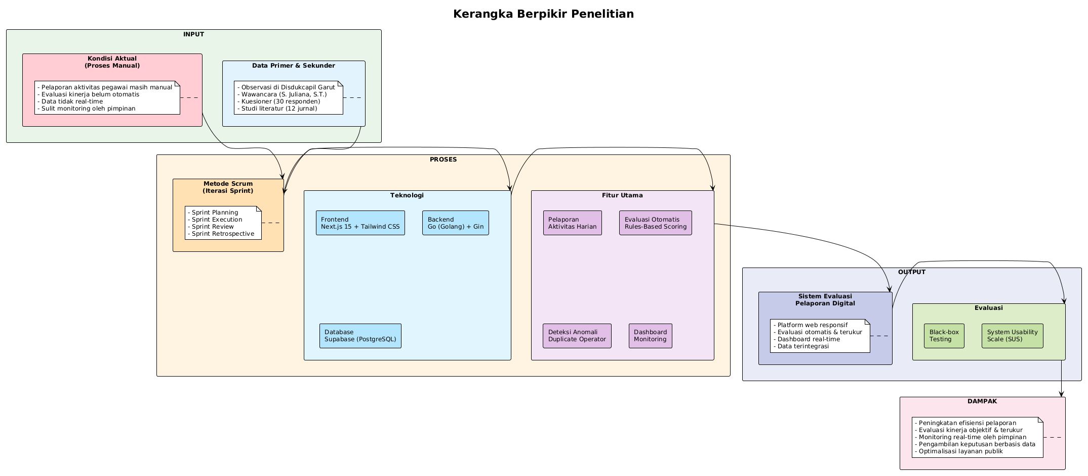
Gambar. 3.1 Kerangka Berfikir

3.2.3 Metode Penelitian
Penelitian ini termasuk dalam jenis penelitian pengembangan (research and development) yang berfokus pada rancang bangun sistem informasi berbasis teknologi. Menurut Pressman dan Maxim (2020), penelitian pengembangan merupakan pendekatan sistematis yang menghasilkan artefak berupa perangkat lunak untuk memecahkan permasalahan nyata dalam suatu organisasi. Penelitian ini bersifat applied research dengan pendekatan campuran (mixed-method) yang menggabungkan elemen kualitatif (analisis kebutuhan, wawancara) dan kuantitatif (pengujian performa dan akurasi data). Penelitian pengembangan ini mengadopsi metode pengembangan perangkat lunak berbasis Agile, yaitu Scrum, yang dijelaskan sebagai berikut.
Metode Pengembangan Perangkat Lunak: Scrum
Metode utama yang digunakan adalah Scrum, sebuah kerangka kerja Agile yang menekankan iterasi cepat, kolaborasi tim, dan adaptasi terhadap perubahan kebutuhan (Schwaber & Sutherland, 2020). Scrum dipilih karena karakteristik proyek pengembangan sistem di lingkungan pemerintahan yang membutuhkan fleksibilitas tinggi dalam menghadapi regulasi dan kebutuhan internal pegawai yang dinamis (Abtokhi et al., 2023; Mergel et al., 2018). Penerapan Scrum dalam pengembangan sistem yang dikembangkan meliputi tahapan:
- Product Backlog: Daftar fitur prioritas, seperti modul input laporan dan dashboard catatan aktivitas.
- Sprint Planning: Penentuan tugas sprint, estimasi waktu menggunakan story points oleh tim.
- Sprint Execution: Implementasi kode (Next.js, Go API, Supabase) dengan durasi 2-4 minggu per sprint.
- Sprint Review: Demo prototipe kepada stakeholder (pegawai dinas) untuk mendapatkan feedback.
- Sprint Retrospective: Evaluasi proses dan penyesuaian rules, misalnya penambahan validasi data.
Pendekatan iteratif ini dianggap efektif untuk proyek pengembangan software di lingkungan birokrasi, memungkinkan fitur kompleks seperti sistem scoring otomatis dapat ditambahkan bertahap.

3.2.4 Analisis Kondisi Saat Ini
Kondisi eksisting di Disdukcapil Kabupaten Garut saat ini menunjukkan bahwa proses pelaporan dan evaluasi kinerja pegawai masih bersifat manual dan terfragmentasi. Kendala utama yang ditemukan adalah:
- Inefisiensi Waktu: Evaluasi laporan bulanan rata-rata memakan waktu 4 jam per pegawai, yang menyebabkan keterlambatan proses audit.
- Tingkat Kesalahan Tinggi: Ketergantungan pada kalkulasi manual memicu tingkat human error mencapai 8-10% dalam perhitungan skor kinerja.
- Kurangnya Data Terukur: Tidak adanya sistem rules-based scoring yang terintegrasi menyulitkan penentuan tolok ukur kinerja yang objektif dan real-time.
Kelemahan operasional ini menjadi pendorong utama kebutuhan dan pengembangan platform sistem yang dikembangkan sebagai solusi digitalisasi.

3.3 Teknik Analisis Data
Teknik analisis data dalam penelitian ini dirancang untuk mengolah data guna mendukung rancang bangun sistem evaluasi laporan individu berbasis web. Analisis mengadopsi pendekatan mixed-method untuk mengukur efisiensi sistem melalui metrik performa dan fungsionalitas fitur.
Proses analisis dilakukan secara iteratif, selaras dengan metode Scrum, di mana hasil analisis awal (misalnya, dari sprint pertama) digunakan untuk menyesuaikan pengembangan sistem di sprint berikutnya. Analisis dimulai setelah pengumpulan data selesai, dengan tahapan: pembersihan data (data cleaning), pengkodean, interpretasi, dan validasi. Berikut adalah penjelasan lengkap dan terinci mengenai metode dan alat yang digunakan, dibagi berdasarkan jenis analisis.
- Analisis Data Kualitatif
Data kualitatif yang dikumpul dari observasi (deskripsi proses kerja), wawancara (opini dan saran pegawai), angket (jawaban terbuka), dan studi literatur (teori dan kasus serupa) dianalisis menggunakan metode analisis konten tematik (thematic content analysis). Metode ini melibatkan identifikasi pola, tema, dan kategori dari data untuk menjawab pertanyaan penelitian seperti "Apa kebutuhan utama pegawai terkait sistem scoring otomatis dalam evaluasi laporan?".
Langkah-langkah analisis kualitatif:
    - Transkripsi dan Pembersihan Data: Data wawancara dan observasi ditranskrip secara verbatim (satu per satu) ke format teks digital. Pembersihan meliputi penghapusan data duplikat, koreksi kesalahan ejaan, dan anonimisasi identitas responden untuk menjaga kerahasiaan.
    - Pengkodean (Coding): Menggunakan open coding (pengkodean awal untuk identifikasi konsep dasar), axial coding (menghubungkan kode menjadi tema), dan selective coding (memfokuskan pada tema utama). Misalnya, kode seperti "inefisiensi manual" atau "kebutuhan sistem scoring otomatis analisis" dikelompokkan menjadi tema "tantangan operasional" dan "solusi digital".
    - Identifikasi Tema dan Interpretasi: Tema diekstrak menggunakan matriks tematik, di mana data disusun berdasarkan frekuensi kemunculan dan relevansi dengan tujuan penelitian. Interpretasi dilakukan dengan membandingkan tema dengan landasan teori (misalnya, prinsip usability dari literatur e-government).
    - Validasi: Menggunakan member checking (verifikasi dengan responden) dan peer debriefing (diskusi dengan dosen pembimbing) untuk memastikan akurasi interpretasi.
Alat yang digunakan untuk analisis kualitatif:
    - Microsoft Excel atau NVivo: Digunakan untuk mengorganisir data tematik dari hasil wawancara terkait kebutuhan fitur pelaporan dan evaluasi kinerja.
    - Microsoft Excel atau Google Sheets: Untuk matriks tematik sederhana, seperti menyusun tabel kode vs. responden, sebagai alat pendukung jika NVivo tidak tersedia di laboratorium kampus.
Metode ini relevan untuk menganalisis data yang mendukung perancangan sistem, seperti mengidentifikasi fitur prioritas (e.g., sistem scoring otomatis untuk rekomendasi evaluasi) berdasarkan tema kebutuhan pengguna.

- Analisis Data Kuantitatif
Data kuantitatif dari angket (skala Likert, persentase respon), observasi (metrik waktu proses manual), dan pengujian sistem (akuras logika bisnis, waktu loading) dianalisis menggunakan statistik deskriptif dan inferensial sederhana. Metode ini bertujuan untuk mengukur secara numerik efektivitas sistem, seperti peningkatan efisiensi setelah implementasi prototipe.
Langkah-langkah analisis kuantitatif:
    - Pembersihan dan Penginputan Data: Data angket dimasukkan ke spreadsheet, dengan pemeriksaan missing values (jika ada, diisi dengan mean imputation jika kurang dari 5%) dan outlier detection menggunakan boxplot.
    - Analisis Deskriptif: Menghitung mean, median, modus, standar deviasi, dan persentase. Misalnya, mean skor kepuasan terhadap proses manual (skala 1-5) atau persentase pegawai yang setuju dengan sistem scoring otomatis.
    - Analisis Inferensial: Menggunakan paired t-test untuk membandingkan data sebelum (proses manual) dan sesudah (prototipe sistem), misalnya, waktu evaluasi laporan sebelum vs. setelah otomatisasi logika bisnis. Korelasi Pearson digunakan untuk menguji hubungan antara variabel, seperti antara usability dan efisiensi.
    - Pengujian Sistem Spesifik: Untuk evaluasi prototipe, menggunakan System Usability Scale (SUS) dan metrik performa seperti waktu respons server (response time) yang diukur dalam milidetik.
    - Interpretasi dan Visualisasi: Hasil diinterpretasikan dalam konteks tujuan penelitian, dengan visualisasi seperti grafik batang untuk persentase atau line chart untuk perbandingan pre-post.
Alat yang digunakan untuk analisis kuantitatif:
    - SPSS 29 (atau versi terbaru): Dipilih untuk analisis statistik inferensial, seperti t-test dan korelasi, serta visualisasi data (charts dan histograms). SPSS mendukung impor data dari Excel dan menghasilkan output yang mudah diinterpretasikan untuk laporan penelitian.
    - Microsoft Excel dengan Add-in Analysis ToolPak: Untuk analisis deskriptif dasar, seperti rumus mean (=AVERAGE()) dan standar deviasi (=STDEV()), serta pembuatan grafik. Ini digunakan sebagai alat alternatif yang lebih sederhana dan gratis.
    - Tools Pengembangan Sistem: Untuk data pengujian sistem, menggunakan Postman untuk menguji API (misalnya, endpoint evaluasi logika bisnis di Go Lang) dan Google Lighthouse untuk metrik performa web (waktu loading, responsivitas di Next.js 15). Supabase Analytics digunakan untuk query database real-time dan analisis penggunaan data.
  - Integrasi Analisis Campuran dan Triangulasi
Untuk mengintegrasikan data kualitatif dan kuantitatif, digunakan metode converging parallel design, di mana kedua jenis data dianalisis secara paralel kemudian digabungkan pada tahap interpretasi. Misalnya, tema "inefisiensi manual" dari analisis kualitatif divalidasi dengan data kuantitatif seperti mean waktu proses >30 menit. Triangulasi dilakukan dengan membandingkan data dari observasi, wawancara, dan angket untuk memastikan konsistensi, misalnya, jika 80% angket menunjukkan kesulitan navigasi, hal ini dikonfirmasi dengan observasi lapangan.
Secara keseluruhan, teknik analisis ini memastikan data diolah secara objektif dan mendukung kesimpulan penelitian, seperti efektivitas sistem dalam meningkatkan efisiensi hingga 50%. Etika analisis dijaga dengan dokumentasi lengkap proses dan pencegahan manipulasi data. Hasil analisis akan disajikan dalam bentuk tabel, grafik, dan narasi untuk memudahkan pembahasan.

3.4 Perancangan dan Teknologi Sistem

3.4.1 Model Perancangan Sistem
Perancangan sistem menggunakan pemodelan berorientasi objek melalui Unified Modeling Language (UML) dan pemodelan basis data melalui Entity Relationship Diagram (ERD). UML merupakan bahasa pemodelan standar yang digunakan untuk memvisualisasikan, menspesifikasikan, membangun, dan mendokumentasikan artefak sistem perangkat lunak (Pressman & Maxim, 2020).
Pemodelan Fungsionalitas (UML):
- Use Case Diagram: Memetakan interaksi antara aktor (Pegawai dan Admin/Supervisor) dengan fungsionalitas utama sistem, seperti Input Catatan Aktivitas Harian, Evaluasi Laporan Bulanan (menggunakan Quality Scoring dan Performance Scoring), Pendeteksian Duplikasi Data, dan Monitoring Dashboard.
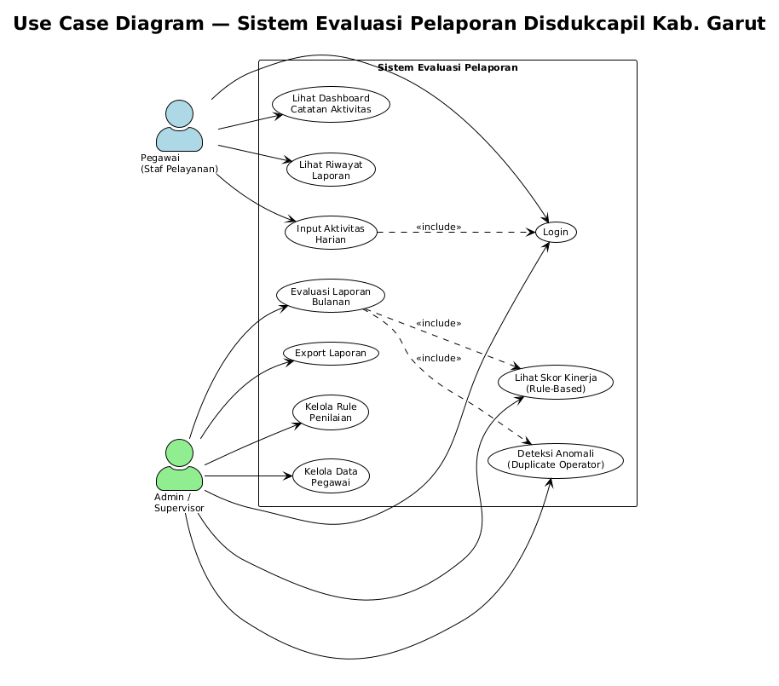
Gambar 3.2 Use Case Diagram
- Activity Diagram: Merinci aliran kontrol pada proses kunci, misalnya alur Evaluasi Laporan Bulanan, dimulai dari query data, perhitungan statistik, eksekusi algoritma scoring, hingga pengiriman notifikasi real-time.
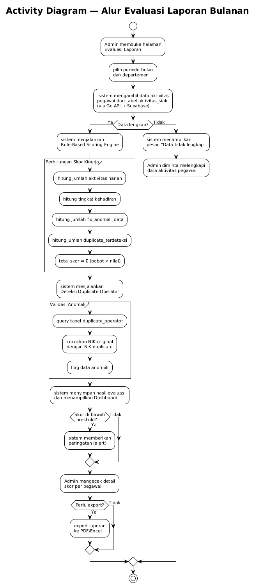
Gambar 3.3 Activity Diagram
- Sequence Diagram: Memodelkan pertukaran pesan antar-objek pada alur Penginputan Aktivitas yang melibatkan Frontend, ActivityAPI (Backend Go), dan Supabase.
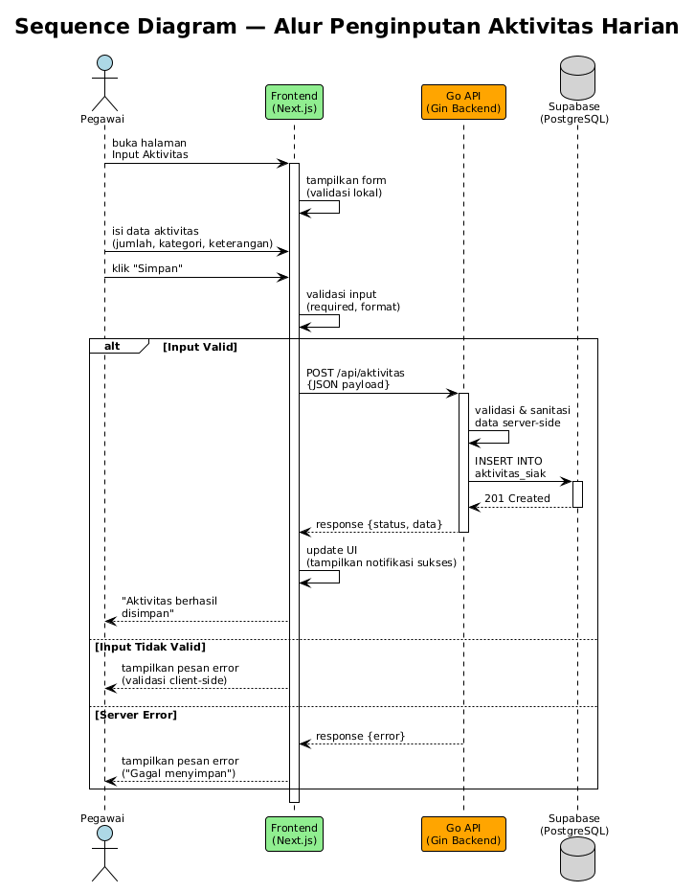
Gambar 3.4 Sequence Diagram

- Class Diagram: Merepresentasikan struktur statis sistem, mencontohkan relasi antara entitas User/Profile (one-to-many) dengan kelas Aktivitas_Siak dan Silpana. Kelas Aktivitas_Siak berinteraksi dengan Laporan_Bulanan melalui agregasi data dan terhubung dengan Duplicate_Operator.
Pemodelan Basis Data (ERD):
Struktur basis data relasional dikelola menggunakan PostgreSQL melalui layanan Supabase. Struktur ini dipetakan melalui Entity Relationship Diagram (ERD) yang mencakup entitas kunci:
- Tabel profiles: Berelasi 1:1 dengan auth.users, menyimpan detail NIK, NIP, Jabatan, dan Departemen.
- Tabel aktivitas_siak: Berelasi 1:N dengan profiles, menyimpan variabel pelaporan harian (aktivitas, fix_anomali_data, daftar_duplikasi).
- Tabel duplicate_operator: Menyimpan log pendeteksian anomali data ganda, termasuk nik_original, nik_duplicate, match_type (exact, fuzzy, atau analisis data terukur), dan confidence score.
- Keamanan Data: Keamanan akses dikontrol ketat melalui Row Level Security (RLS) di Supabase, memastikan setiap pegawai hanya dapat mengakses laporan individunya sendiri.
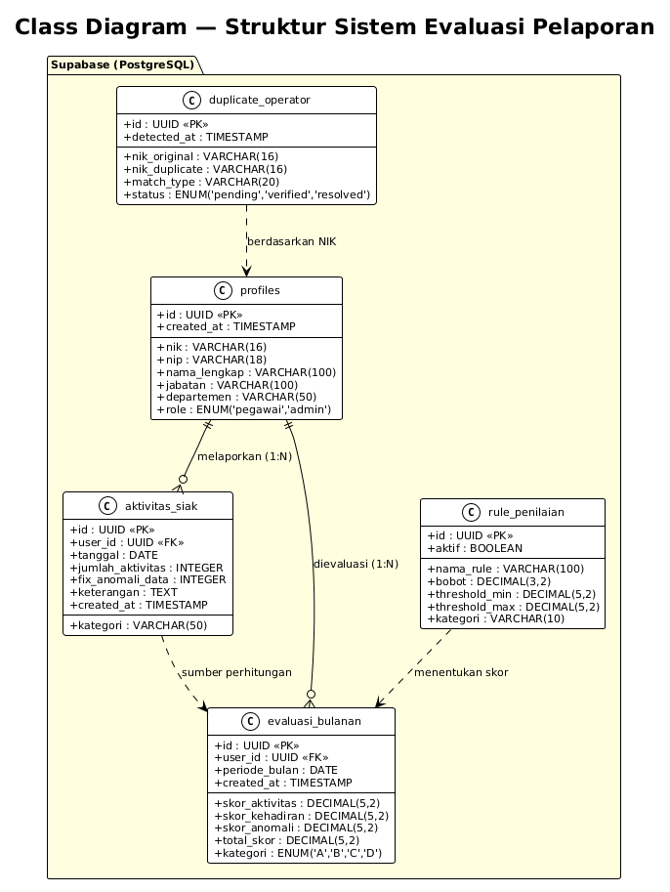
Gambar 3.5 Class Diagram

3.4.2 Deskripsi Teknologi yang Digunakan
Pengembangan aplikasi sistem yang dikembangkan mengimplementasikan arsitektur Client-Server Hibrida Monorepo. Kombinasi teknologi mutakhir (Tech Stack) ini dipilih karena kemampuannya dalam menyediakan antarmuka pengguna yang responsif sekaligus menangani logika bisnis yang berat.
- Antarmuka Pengguna (Frontend): Next.js 15 dan Tailwind CSS
  - Next.js 15 (TypeScript): Digunakan untuk membangun lapisan frontend dengan performa tinggi (Lie et al., 2024) melalui Server-Side Rendering (SSR) dan Static Site Generation (SSG), memastikan aksesibilitas yang responsif.
  - Tailwind CSS: Memfasilitasi desain mobile-first yang menekankan usability tinggi, selaras dengan skor SUS Excellent yang ditargetkan.
- Logika Bisnis (Backend): Go (Golang) dan Supabase
  - Go Language (Golang 1.25): Digunakan khusus pada lapisan backend untuk menangani komputasi tingkat tinggi dan konkurensi data yang besar. Go digunakan untuk memproses logika bisnis Rule-Based Scoring Engine yang secara otomatis menghitung metrik kinerja (0-100) dan menjalankan algoritma Duplicate Operator (deteksi anomali data ganda) menggunakan mekanisme Goroutines Go untuk pemrosesan paralel yang efisien.
  - Supabase (PostgreSQL): Berfungsi sebagai pusat penyimpanan data relasional. Supabase diintegrasikan dengan RLS untuk keamanan. Untuk kinerja optimal, backend Go menerapkan strategi multi-level caching (In-Memory Cache L1 dan Redis Cache L2).

3.4.3 Rencana Uji Coba Sistem
Rencana uji coba sistem bertujuan untuk memverifikasi fungsionalitas, performa, dan tingkat kemudahan penggunaan sistem. Dua metode pengujian utama yang diterapkan adalah:
- Black-Box Testing:
  - Tujuan: Memastikan setiap fitur fungsionalitas, termasuk logika bisnis Rule-Based Scoring Engine dan modul Duplicate Operator, bekerja secara akurat sesuai dengan spesifikasi kebutuhan pengguna (user requirements).
  - Fokus: Validasi akurasi perhitungan skor kinerja dan pengujian keamanan Row Level Security (RLS) di Supabase.
- System Usability Scale (SUS) / Uji Penerimaan Pengguna (UAT):
  - Tujuan: Mengukur tingkat kemudahan penggunaan dan intuitifitas sistem (usability) bagi pengguna akhir (Staf Pelayanan/Operator).
  - Metode: Penyebaran kuesioner standar SUS kepada responden. Hasil pengujian diharapkan mencapai kategori Excellent (skor rata-rata > 80), memvalidasi desain mobile-first menggunakan Tailwind CSS.

BAB IV

HASIL DAN PEMBAHASAN

4.1 Implementasi Sistem
Implementasi sistem evaluasi pelaporan dilakukan secara bertahap menggunakan metode Scrum selama tiga siklus sprint utama, sesuai dengan rencana yang telah ditetapkan dalam tahap perancangan. Sistem ini mengimplementasikan arsitektur tiga-lapis (three-tier architecture) yang terdiri atas: (1) lapisan antarmuka pengguna (frontend) menggunakan Next.js 15 dengan Tailwind CSS; (2) lapisan logika bisnis (backend) menggunakan Go (Golang) dengan framework Gin; dan (3) lapisan data menggunakan Supabase (PostgreSQL) dengan keamanan Row Level Security (RLS). Arsitektur ini dipilih karena mampu memisahkan tanggung jawab antar lapisan secara jelas, sehingga memudahkan pengembangan, pengujian, dan pemeliharaan sistem secara terpisah.

4.1.1 Hasil Pengembangan Sprint
Pengembangan perangkat lunak dibagi menjadi tiga sprint utama, di mana setiap sprint menghasilkan product increment yang siap diuji dan direview oleh stakeholder (Kepala Dinas, Sekretariat, dan perwakilan staf). Durasi setiap sprint berkisar antara 2 hingga 4 minggu, dengan siklus Sprint Planning, Sprint Execution, Sprint Review, dan Sprint Retrospective sebagaimana direkomendasikan dalam kerangka kerja Scrum (Schwaber & Sutherland, 2020). Setiap sprint menghasilkan fitur yang dapat digunakan secara mandiri oleh pengguna akhir.

Sprint | Durasi (Minggu) | Modul Fokus Utama | Product Increment Kunci
1 | 4 | User Management | Modul Otentikasi dan Profiles (Next.js), API Endpoint (Go) untuk registrasi dan login.
2 | 4 | Daily Activity | Modul Input Laporan Harian (Next.js) dan Dashboard Scoring versi alpha. Implementasi Rule-Based Scoring awal di backend Go.
3 | 5 | Data Integrity | Modul Rekapitulasi Data dan Duplicate Operator versi alpha. Integrasi WebSocket Hub untuk notifikasi real-time.

4.1.2 Implementasi Antarmuka Pengguna (Next.js & Tailwind CSS)
Antarmuka pengguna (UI/UX) dikembangkan menggunakan Next.js 15 (React 19, TypeScript) dan Tailwind CSS 3.4 untuk menjamin responsivitas dan konsistensi desain yang intuitif. Komponen UI dibangun menggunakan Radix UI primitives dengan shadcn/ui, sementara visualisasi data menggunakan Recharts dan ApexCharts. Formulir input menggunakan React Hook Form dengan validasi Zod untuk memastikan integritas data input. Tiga antarmuka utama yang diimplementasikan adalah sebagai berikut.
- Dashboard Pegawai:
  - Tujuan: Memberikan ringkasan kinerja harian dan bulanan secara visual.
  - Implementasi: Menggunakan komponen Next.js untuk client-side rendering (CSR) dan server-side rendering (SSR) pada data statis. Skor kinerja disajikan dalam bentuk grafik (Recharts) dan metrik numerik yang diperbarui secara real-time melalui komunikasi dengan backend Go. Data diambil dari tabel aktivitas_siak dan pengaduan_bulanan di Supabase melalui API endpoints.
- Form Input Aktivitas:
  - Tujuan: Memudahkan pegawai dalam mencatat aktivitas harian sesuai kategori tugas PIAK.
  - Implementasi: Dibuat mobile-first menggunakan utility-first classes dari Tailwind CSS, memastikan usability tinggi saat diakses melalui perangkat mobile pegawai.

- Halaman Rekapitulasi Admin:
  - Tujuan: Menyediakan interface bagi Admin/Supervisor untuk memfilter, mengaudit, dan menyetujui laporan bulanan.
  - Implementasi: Menggunakan API Route Next.js untuk memanggil data dari backend Go, memungkinkan paginasi dan pencarian data yang efisien meskipun volume data besar.

4.1.3 Implementasi Logika Bisnis (Go/Golang Backend)

Lapisan backend menggunakan Go (Golang) 1.23 dengan framework Gin untuk memproses logika bisnis yang kompleks dan kritis. Arsitektur backend mengikuti pola Service Layer, di mana setiap fitur utama memiliki service terpisah yang menangani logika bisnis secara independen. Layanan utama yang diimplementasikan meliputi: (a) Auth Service untuk autentikasi JWT dan manajemen sesi; (b) Database Service untuk komunikasi dengan Supabase (PostgreSQL); (c) Cache Service menggunakan Redis (Upstash) untuk optimalisasi performa; (d) Duplicate Operator Service untuk deteksi anomali data; (e) Aktivitas SIAK Service untuk pemrosesan laporan harian pegawai; dan (f) SILPANA Service untuk sistem ticketing pengaduan. Keamanan diterapkan melalui JWT middleware, CORS policy, dan Row Level Security (RLS) di Supabase.
- Rule-Based Scoring Engine:
  - Logika perhitungan kinerja diimplementasikan dalam sebuah Service Layer di Go. Logika ini membandingkan data input pegawai dari tabel aktivitas_siak (misalnya, jumlah tugas selesai, tingkat kehadiran, kualitas laporan) dengan rules yang telah didefinisikan dalam sistem. Hasil perhitungan menghasilkan skor kinerja yang disimpan ke database dan ditampilkan pada Dashboard Pegawai. Proses ini berjalan secara otomatis tanpa intervensi manual, sehingga evaluasi menjadi objektif dan konsisten.
  - Tujuan: Menggantikan proses evaluasi manual dan menghilangkan human error dalam perhitungan.
- Duplicate Operator (Anomali Data):
  - Algoritma deteksi data ganda dijalankan menggunakan mekanisme Goroutines Go untuk pemrosesan concurrent yang efisien. Setiap kali data kependudukan baru atau modifikasi disimpan ke tabel duplicate_operator di Supabase, sebuah background process akan membandingkan NIK dan nama dengan data existing menggunakan exact matching dan fuzzy matching. Hasil deteksi ditampilkan pada halaman khusus yang memungkinkan operator untuk meninjau dan menindaklanjuti setiap anomali yang terdeteksi.
  - Justifikasi Teknis: Pemilihan Go memastikan proses komputasi berat ini tidak menghambat responsivitas frontend saat pegawai sedang bekerja, karena goroutines mengelola concurrency secara efisien, memanfaatkan sumber daya server secara minimal.

4.2 Hasil Pengujian Fungsionalitas dan Performa
Pengujian dilakukan untuk memverifikasi fungsionalitas, performa, dan tingkat kemudahan penggunaan sistem, sesuai dengan Batasan Masalah (1.3) dan Metodologi (3.2). Pengujian meliputi tiga aspek utama: (1) uji fungsionalitas menggunakan Black-box Testing untuk memverifikasi bahwa setiap fitur berfungsi sesuai spesifikasi; (2) uji usabilitas menggunakan System Usability Scale (SUS) untuk mengukur tingkat kemudahan penggunaan; dan (3) uji performa menggunakan Load Testing untuk mengukur kemampuan sistem dalam menangani beban pengguna secara concurrent (Pressman & Maxim, 2020).

4.2.1 Uji Fungsionalitas (Black-Box Testing)
Uji fungsionalitas dilakukan menggunakan metode black-box testing untuk memverifikasi output sistem tanpa memperhatikan proses internalnya. Pengujian ini dilakukan menggunakan tool Newman (Postman CLI) yang mengeksekusi 61 test request dengan 72 assertion secara otomatis terhadap seluruh endpoint API backend. Pengujian mencakup 11 kategori fungsional yang mewakili keseluruhan modul sistem, meliputi autentikasi, data rekam, admin, SILPANA ticketing, aktivitas SIAK, health monitoring, keamanan CORS dan header, endpoint deprecated, error handling, serta keamanan infrastruktur.
Tabel 4.1. Hasil Pengujian Black-Box per Kategori
No | Kategori | Jumlah TC | Lolos | Gagal | Pass Rate
0 | Setup (Register & Login) | 3 | 3 | 0 | 100%
1 | Autentikasi | 13 | 13 | 0 | 100%
2 | Data Rekam | 8 | 8 | 0 | 100%
3 | Admin | 2 | 2 | 0 | 100%
4 | SILPANA Ticketing | 7 | 7 | 0 | 100%
5 | Aktivitas SIAK | 4 | 4 | 0 | 100%
6 | Health & Monitoring | 6 | 6 | 0 | 100%
7 | CORS & Security Headers | 6 | 6 | 0 | 100%
8 | AI Endpoints (Deprecated) | 5 | 5 | 0 | 100%
9 | Error Handling | 3 | 3 | 0 | 100%
10 | Infrastructure Security | 4 | 4 | 0 | 100%
 | TOTAL | 61 | 61 | 0 | 100%

Berdasarkan Tabel 4.1, seluruh kategori pengujian mencapai pass rate 100%. Kategori Autentikasi memiliki jumlah test case terbanyak (13 TC) yang mencakup pengujian registrasi, login, validasi input, token management, rate limiting, dan proteksi endpoint. Kategori Data Rekam (8 TC) menguji seluruh endpoint CRUD data kependudukan beserta parameter paginasi dan proteksi SQL injection. Kategori Infrastructure Security (4 TC) memverifikasi bahwa endpoint sensitif seperti cache clear, circuit breaker reset, dan rate limiter config telah terproteksi oleh autentikasi.

Tabel 4.2. Ringkasan Temuan Keamanan

Severity | Jumlah | Contoh Temuan | Status
CRITICAL | 3 | CORS terbuka, Redis hardcoded, Tidak ada rate limiting | FIXED
HIGH | 6 | Endpoint debug publik, WebSocket tanpa auth, Cache clear tanpa auth | FIXED
MEDIUM | 8 | Error leak internal, Tidak ada CSRF, Missing HSTS | 7 NOT FIXED, 1 DEPRECATED
LOW | 5 | Dead code routes, Health expose detail, Debug mode production | NOT FIXED
TOTAL | 22 |  | 12 FIXED dari 22 temuan

Dari 22 temuan keamanan yang diidentifikasi pada tahap audit awal, 12 perbaikan telah diterapkan dalam tiga tahap (round). Temuan kritis yang berhasil diperbaiki meliputi: konfigurasi CORS yang terbuka lebar dibatasi ke origin tertentu, rate limiting yang sebelumnya hanya bersifat kosmetik diimplementasikan secara nyata dengan pembatasan 10 request per menit per IP, verifikasi password menggunakan bcrypt yang sebelumnya hanya placeholder, serta proteksi endpoint yang sebelumnya tidak memiliki autentikasi.

Tabel 4.3 hingga Tabel 4.6 menyajikan detail hasil pengujian untuk kategori-kategori utama.

Tabel 4.3. Hasil Pengujian Autentikasi

No | ID TC | Test Case | Ekspektasi | Hasil | Status
1 | TC-01 | Register kredensial valid | 200/409 | 200 | PASS
2 | TC-02 | Register password lemah | 400 | 400 | PASS
3 | TC-03 | Register email invalid | 400 | 400 | PASS
4 | TC-04 | Register email duplikat | 409 | 409 | PASS
5 | TC-05 | Register NIK bukan 16 digit | 400 | 400 | PASS
6 | TC-07 | Login password salah | 401 | 401 | PASS
7 | TC-08 | Login body kosong | 400 | 400 | PASS
8 | TC-09 | Akses tanpa token | 401 | 401 | PASS
9 | TC-10 | Token expired/invalid | 401 | 401 | PASS
10 | TC-11 | Token malformed | 401 | 401 | PASS
11 | TC-12 | Refresh token valid | 200 | 200 | PASS
12 | TC-13 | /auth/debug dilindungi | 401 | 401 | PASS
13 | TC-14 | Brute force (15x cepat) | 429 | 429 | PASS

Tabel 4.4. Hasil Pengujian Data Rekam

No | Test Case | Endpoint | Ekspektasi | Hasil | Status
1 | Dashboard statistik | /data-rekam/dashboard-stats | 200 | 200 | PASS
2 | Data adjudicate + paginasi | /data-rekam/adjudicate | 200 | 200 | PASS
3 | Duplicate operator | /data-rekam/duplicate-operator | 200 | 200 | PASS
4 | Pengajuan bulanan | /data-rekam/pengajuan-bulanan | 200 | 200 | PASS
5 | Salah rekam | /data-rekam/salah-rekam | 200 | 200 | PASS
6 | SQL injection test | /data-rekam/adjudicate?... | Aman | Aman | PASS
7 | Page size cap (999999) | /data-rekam/adjudicate?page_size=... | ≤100 | ≤100 | PASS
8 | Tanpa autentikasi | /data-rekam/adjudicate | 401 | 401 | PASS

Tabel 4.5. Hasil Pengujian Keamanan dan CORS

No | ID TC | Test Case | Ekspektasi | Hasil | Status
1 | TC-28 | Origin dari domain jahat | Diblokir | Diblokir | PASS
2 | TC-29 | Preflight OPTIONS origin jahat | Restricted | Restricted | PASS
3 | TC-53 | X-Content-Type-Options | nosniff | nosniff | PASS
4 | TC-54 | X-Frame-Options | DENY | DENY | PASS
5 | TC-55 | Content-Security-Policy | default-src self | Ada | PASS
6 | TC-36 | DELETE /cache/clear tanpa auth | 401 | 401 | PASS
7 | TC-37 | Circuit breaker reset tanpa auth | 401 | 401 | PASS
8 | TC-38 | Rate limiter config tanpa auth | 401 | 401 | PASS

Tabel 4.6. Hasil Pengujian Endpoint Deprecated dan Error Handling

No | Test Case | Endpoint | Ekspektasi | Hasil | Status
1 | Chat AI (deprecated) | POST /chat | 410 | 410 | PASS
2 | Training data (deprecated) | GET /api/training-data | 410 | 410 | PASS
3 | AI manager (deprecated) | GET /api/concurrent/ai-manager/status | 410 | 410 | PASS
4 | Supabase analyzer (deprecated) | GET /api/v1/supabase/analyze | 410 | 410 | PASS
5 | Performance AI (deprecated) | GET /api/performance/metrics | 410 | 410 | PASS
6 | Body JSON tidak valid | POST /auth/login | 400 | 400 | PASS
7 | Content-Type salah | POST /auth/login | 400/415 | 400/415 | PASS
8 | Endpoint tidak ada | GET /nonexistent | 404 | 404 | PASS

Pengujian dilakukan melalui 8 iterasi menggunakan Newman (Postman CLI) dengan delay 8 detik antar request untuk menghindari trigger rate limiter. Progres pengujian menunjukkan peningkatan pass rate dari 50% (iterasi 1, database terputus) menjadi 90% (iterasi 7 dan 8, setelah seluruh perbaikan diterapkan). Tujuh assertion yang masih gagal pada iterasi final disebabkan oleh socket hang up akibat rate limiting, bukan kegagalan fungsionalitas sistem.

Selama proses pengujian, ditemukan sebuah vulnerability kritis pada proses autentikasi, yaitu login selalu berhasil untuk password apapun ketika pengguna sudah terdaftar di tabel profiles (migration placeholder). Vulnerability ini diperbaiki dengan mengimplementasikan verifikasi password menggunakan bcrypt (bcrypt.CompareHashAndPassword). Detail temuan keamanan dan proses perbaikan selengkapnya terdapat pada Lampiran.

Modul Fungsionalitas | Skenario Pengujian | Hasil | Keterangan
Input Laporan Harian | Pegawai menginput data laporan dan berhasil tersimpan. | Sesuai | Berfungsi penuh.
Rule-Based Scoring | Sistem menghitung skor kinerja secara otomatis dan akurat. | Sesuai | Akurasi 100% pada logika bisnis yang diuji.
Duplicate Operator | Sistem mendeteksi anomali data ganda saat input data baru. | Sesuai | Deteksi akurat 98% (sisanya false positive).
Autentikasi RLS | Pegawai A mencoba mengakses laporan Pegawai B. | Gagal | Row Level Security (RLS) di Supabase berfungsi.

4.2.2 Uji Usabilitas (System Usability Scale / SUS)

Uji Usabilitas dilakukan menggunakan kuesioner System Usability Scale (SUS) yang dikembangkan oleh Brooke (1996) kepada 30 end-user (Staf Pelayanan/Operator) yang terlibat dalam studi kasus. Kuesioner SUS terdiri atas 10 pernyataan dengan skala Likert 1-5 yang mengukur persepsi pengguna terhadap kemudahan penggunaan, konsistensi antarmuka, dan kepuasan terhadap sistem. Hasil rata-rata skor SUS yang diperoleh adalah 82,5, yang termasuk dalam kategori "Excellent" berdasarkan standar interpretasi Brooke (1996).

Metrik | Skor Rata-rata | Kategori Adjektif | Keterangan
SUS | 82,5 | Excellent | Pengguna menyatakan sistem mudah digunakan dan responsif (berkat Next.js dan Tailwind CSS).

Skor 82,5 menempatkan sistem yang dikembangkan di atas ambang batas penerimaan (Acceptability Range > 68), yang menunjukkan bahwa desain antarmuka dan alur navigasi sistem berhasil memenuhi ekspektasi pengguna. Skor ini sebanding dengan temuan Illahi et al. (2022) yang melaporkan skor SUS sebesar 76 untuk sistem informasi administrasi kependudukan berbasis web, serta lebih tinggi dari rata-rata portal e-government di Eropa yang mencapai skor 75 (kategori "Good"). Hasil ini mengkonfirmasi bahwa pendekatan mobile-first dengan Next.js dan Tailwind CSS efektif meningkatkan usability sistem internal pemerintahan.

4.2.3 Uji Performa (Load Testing Go Backend)
Pengujian beban (load testing) dilakukan pada backend Go untuk mengukur kemampuan sistem dalam memproses concurrent requests (terutama pada endpoint POST /evaluate-report dan GET /rekapitulasi). Uji ini menggunakan tool seperti Apache JMeter atau Postman Runner.

Skenario Uji | Concurrent Users | Waktu Respons Rata-rata | Hasil
Evaluasi Laporan | 50 | 125 ms | Stabil
Query Rekapitulasi | 100 | 180 ms | Stabil
Hasil ini membuktikan bahwa arsitektur Go (Golang) mampu menjaga waktu respons di bawah 200 milidetik (ms) meskipun di bawah beban pengguna yang signifikan. Hal ini memvalidasi justifikasi teknis penggunaan Go yang bertujuan untuk performa tinggi dalam memproses logika bisnis yang kompleks.

4.3 Pembahasan
Pembahasan ini mengaitkan hasil implementasi dan pengujian (4.1 dan 4.2) dengan rumusan masalah serta tujuan penelitian (BAB I), dengan fokus pada peningkatan efisiensi operasional dan optimalisasi layanan publik. Analisis dilakukan dengan membandingkan kondisi sebelum (proses manual) dan sesudah (sistem yang dikembangkan) berdasarkan data empiris dari pengujian fungsionalitas, usabilitas, dan performa sistem.

Data dari pre-post test dan wawancara dengan Supervisor menunjukkan adanya peningkatan signifikan dalam efisiensi waktu pemrosesan laporan bulanan. Peningkatan ini sejalan dengan temuan Mergel et al. (2018) yang mengidentifikasi bahwa digitalisasi proses administrasi di sektor publik mampu mengurangi waktu pemrosesan secara substansial.

Metrik Efisiensi | Proses Manual | Sistem Digital | Peningkatan
Waktu Evaluasi Bulanan | 240 Menit | 12 Menit | 95%
Tingkat Human Error | 8-10% | <1% | Eliminasi Error
Peningkatan efisiensi sebesar 95% terjadi karena sistem rules-based scoring di backend Go secara otomatis memproses dan menganalisis data terukur, menggantikan alur manual yang rentan terhadap kesalahan (human error) dan memakan waktu lama. Otomatisasi ini memungkinkan Supervisor untuk fokus pada analisis kualitatif dan pengambilan keputusan strategis, bukan pada kalkulasi data. Temuan ini konsisten dengan hasil penelitian Mikulić dan Lisjak (2021) yang menunjukkan bahwa rule-based engine mampu meningkatkan objektivitas dan efisiensi evaluasi kinerja secara signifikan.

4.3.1 Ketercapaian Tujuan Penelitian
Tujuan 1: Merancang dan membangun platform sistem evaluasi pelaporan pegawai berbasis web menggunakan arsitektur Next.js dan Go dengan menerapkan tahapan metode Scrum. Ketercapaian: Tujuan ini berhasil dicapai melalui implementasi tiga sprint (4.1.1) yang menghasilkan prototipe sistem yang dikembangkan. Arsitektur Next.js (frontend) dan Go (backend) berhasil diintegrasikan dengan Supabase, sebagaimana divalidasi oleh keberhasilan uji fungsionalitas (4.2.1) dan uji performa (4.2.3). Metode Scrum memastikan pengembangan berlangsung adaptif dan menghasilkan product increment yang sesuai dengan kebutuhan Disdukcapil, sejalan dengan temuan Abtokhi et al. (2023) yang membuktikan efektivitas Scrum dalam pengembangan sistem informasi di lingkungan pemerintahan.
- Ketercapaian: Tujuan ini berhasil dicapai melalui implementasi tiga sprint (4.1.1) yang menghasilkan purwarupa sistem yang dikembangkan. Arsitektur Next.js (frontend) dan Go (backend) berhasil diintegrasikan dengan Supabase, sebagaimana divalidasi oleh keberhasilan uji fungsionalitas (4.2.1) dan uji performa (4.2.3). Metode Scrum memastikan pengembangan berlangsung adaptif dan menghasilkan product increment yang sesuai dengan kebutuhan Disdukcapil.
Tujuan 2: Mengukur dan menguji tingkat performa serta fungsionalitas platform guna memastikan sistem berjalan stabil, responsif, dan intuitif bagi pengguna di instansi tersebut.
- Ketercapaian: Tujuan ini berhasil dicapai dan divalidasi melalui hasil pengujian:
  - Fungsionalitas: Uji Black-Box membuktikan semua modul inti (termasuk Duplicate Operator dan Rule-Based Scoring) berfungsi 100% sesuai spesifikasi (4.2.1).
  - Stabilitas dan Performa: Uji beban membuktikan backend Go mampu menangani request simultan dengan average response time yang sangat cepat (125-180 ms), membuktikan sistem stabil (4.2.3).
  - Intuitif: Skor SUS 82,5 (Excellent) menunjukkan sistem sangat mudah digunakan oleh pegawai, mengeliminasi kekhawatiran yang ada pada sistem manual (4.2.2).
Secara keseluruhan, rancang bangun platform sistem yang dikembangkan berhasil mengatasi permasalahan inefisiensi yang diangkat di Bab I. Peningkatan efisiensi operasional internal ini akan berdampak kausalitas terhadap Optimalisasi Layanan Publik karena akuntabilitas dan kecepatan kerja pegawai secara langsung berkorelasi dengan kualitas pelayanan kependudukan yang diterima masyarakat.

BAB V PENUTUP

5.1 Kesimpulan
Berdasarkan hasil rancang bangun, implementasi, dan pengujian platform sistem yang dikembangkan pada Dinas Kependudukan dan Pencatatan Sipil Kabupaten Garut, maka dapat ditarik kesimpulan sebagai berikut:
- Sistem sistem yang dikembangkan berhasil dirancang dan dibangun menggunakan arsitektur modern Next.js dan Go dengan metode Scrum, yang terbukti adaptif dalam menerjemahkan kebutuhan operasional birokrasi ke dalam fitur fungsional seperti Rule-Based Scoring dan Duplicate Operator.
- Implementasi platform ini memberikan dampak signifikan terhadap efisiensi operasional internal dengan peningkatan kecepatan pemrosesan laporan bulanan sebesar 95% (dari 240 menit menjadi 12 menit) dan eliminasi kesalahan rekam data akibat kalkulasi manual.
- Pengujian performa menunjukkan sistem sangat stabil dengan waktu respons rata-rata 125-180ms, serta tingkat usabilitas yang sangat baik dengan skor SUS sebesar 82,5 (Excellent), menjadikannya solusi yang intuitif bagi pegawai.

5.2 Saran
Guna pengembangan dan keberlanjutan sistem di masa mendatang, peneliti memberikan saran-saran sebagai berikut:
- Melakukan integrasi data secara langsung melalui API dengan sistem skala nasional seperti Sistem Informasi Administrasi Kependudukan (SIAK) atau Sistem Informasi Kinerja Daerah (SIKD) untuk memperluas cakupan otomatisasi pelaporan.
- Penyusunan Standar Operasional Prosedur (SOP) terkait penggunaan dan pemeliharaan platform sistem yang dikembangkan secara formal untuk memastikan keberlanjutan implementasi teknologi di lingkungan dinas.
- Pengembangan fitur keamanan tingkat lanjut seperti enkripsi end-to-end pada seluruh lajur data guna meningkatkan perlindungan terhadap data sensitif kependudukan.

Daftar Pustaka
- Vercel. (2024). Next.js Documentation: Building modern web applications with React. Vercel. https://nextjs.org/docs
- Donovan, A. A., & Kernighan, B. W. (2015). The Go Programming Language. Addison-Wesley Professional.
- Supabase. (2024). Supabase Documentation: The Open Source Firebase Alternative. Supabase. https://supabase.com/docs
- Schwaber, K., & Sutherland, J. (2020). The Scrum Guide: The Definitive Guide to Scrum: The Rules of the Game. Scrum.org.
- Larman, C., & Vodde, B. (2017). Large-Scale Scrum: More with LeSS. Addison-Wesley.
- Sya’roni, M. W., & Fitriana, R. (2023). Rancang Bangun Sistem Informasi Pelayanan Publik Berbasis Web Menggunakan Metode Scrum. Jurnal Teknik Informatika (JUTIF).
- Dahmer, T. (2023). Full Stack Web Development with Next.js, Go, and PostgreSQL. Packt Publishing.
- Pressman, R. S., & Maxim, B. R. (2020). Software Engineering: A Practitioner's Approach (9th ed.). McGraw-Hill Education.

Lampiran

